LAPORAN MAGANG
ANALISIS PENERAPAN DIGITAL MARKETING STRATEGY SEBAGAI PENUNJANG PENYAMPAIAN INFORMASI PADA BIDANG KOPERASI DAN USAHA MIKRO DI DINAS KOPERASI, USAHA MIKRO, DAN PERINDAG (DISKOPERINDAG) KAB. GRESIK

Disusun Oleh :
- Fitri Intan Ayu Rahmawati (1011810032)
- Rico Andreas (1011810079)

PROGRAM STUDI MANAJEMEN
UNIVERSITAS INTERNASIONAL SEMEN INDONESIA
GRESIK
2021
LAPORAN MAGANG
ANALISIS PENERAPAN DIGITAL MARKETING STRATEGY SEBAGAI PENUNJANG PENYAMPAIAN INFORMASI PADA BIDANG KOPERASI DAN USAHA MIKRO DI DINAS KOPERASI, USAHA MIKRO, DAN PERINDAG (DISKOPERINDAG) KAB. GRESIK

Disusun Oleh :
- Fitri Intan Ayu Rahmawati (1011810032)
- Rico Andreas (1011810079)

PROGRAM STUDI MANAJEMEN
UNIVERSITAS INTERNASIONAL SEMEN INDONESIA
GRESIK
2021
i
LEMBAR PENGESAHAN
LAPORAN MAGANG
ANALISIS PENERAPAN DIGITAL MARKETING STRATEGY SEBAGAI PENUNJANG PENYAMPAIAN INFORMASI PADA BIDANG KOPERASI DAN USAHA MIKRO DI DINAS KOPERASI, USAHA MIKRO, DAN PERINDAG (DISKOPERINDAG) KAB. GRESIK
(Periode : 27 September s.d 27 Oktober 2021)
Disusun Oleh :
Fitri Intan Ayu Rahmawati (1011810032)
Rico Andreas (1011810079)
Menyetujui
Dosen Pembimbing Kerja Praktek

Marisya Mahdia Khoirina, S.M., M.M.
NIDN. 8916198
Mengetahui,
Ketua Prodi Manajemen UISI

Aditya Narendra Wardhana, S.T., M.M.
NIDN. 7913171

Gresik, 22 November 2021
BIDANG KOPERASI DAN USAHA MIKRO DISKOPERINDAG Kab. Gresik
Menyetujui,
Pembimbing Lapangan

Ir. Koes Soedarsono, M.M.
NIP. 19670128 199303 1 003
Mengetahui,
Kepala Bidang Koperasi dan Usaha Mikro

Fransiska Dyah Ayu Puspitasari, S.Psi., M.M.
NIP. 19820307 200501 2 011

ii
KATA PENGANTAR
Puji dan syukur kehadirat Tuhan Yang Maha Esa atas berkat dan rahmat-Nya sehingga penulis dapat menyelesaikan laporan kerja praktik yang berjudul “Analisis Penerapan Digital Marketing Strategy Sebagai Penunjang Penyampaian Informasi Pada Bidang Koperasi Dan Usaha Mikro Di Dinas Koperasi, Usaha Mikro, Dan Perindag (DISKOPERINDAG) Kab. Gresik” ini. Laporan ini disusun dengan tujuan untuk memenuhi salah satu akademik dalam menyelesaikan pendidikan Program Studi Manajemen Rumpun Ekonomi Bisnis di Universitas Internasional Semen Indonesia.
Dalam penulisan laporan ini, tentunya banyak pihak yang telah memberikan bantuan dan dukungan, baik moral maupun material. Oleh karena itu penulis ingin menyampaikan ucapan terimakasih yang tiada hingganya kepada:
- Orang tua, Bapak dan Ibu yang selalu memberikan dukungan moril, material serta doa yang tidak ternilai selama ini demi keberhasilan penulis dalam mencapai cita-cita
- Bapak Aditya Narendra Wardhana, S.T., M.S.M. selaku kepala program studi manajemen.
- Ibu Marisya Mahdia Khoirina, S.M., M.M.. selaku dosen pembimbing yang telah memberikan arahan dan bimbingan selama pelaksanaan kerja praktik hingga penyelesaian laporan ini.
- Bapak Ir. Agus Budiono, M.M. selaku Kepala Dinas Koperasi, Usaha Mikro, dan Perindag (DISKOPERINDAG) Kab. Gresik yang telah memberikan kesempatan penulis untuk melakukan kerja praktik pada instansi pemerintah tersebut.
- Ibu Fransiska Dyah Ayu Puspitasari, S.Psi., M.M. selaku Kepala Bidang Koperasi dan Usaha Mikro DISKOPERINDAG Kab. Gresik yang telah memberikan kesempatan penulis untuk melakukan kerja praktik di unit kerja instansi pemerintah tersebut.
- Bapak Ir. Koes Soedarsono, M.M. selaku pembimbing lapangan yang telah banyak membantu dan memberikan pengalaman baru, saran dan dorongan yang membangun dalam pelaksanaan kerja praktik dan penulisan laporan kerja praktik.
iii
- Ibu Dra. Siti Fauziyah, M.M. dan Ibu Ida Indah Widayati, S.Sos. selaku staff sekretariat yang membantu dan membimbing kami dalam hal surat menyurat.
- Ibu Nur, Ibu Eni, Ibu Dewi, Mbak Via, Mbak Fitri, Mbak Zia, Pak Udin, Pak Rizki, Pak Dipo, Mas Dimas, Mas Dani, dan semua karyawan/karyawati di Bidang Koperasi dan Usaha Mikro DISKOPERINDAG Kab. Gresik yang telah membantu dan membimbing penulis dalam pelaksanaan kerja praktik ini.
Penulis menyadari bahwa penulisan laporan ini masih jauh dari sempurna maka saran dan kritik yang konstruktif dari semua pihak sangat diharapkan demi penyempurnaan selanjutnya. Semoga Laporan Kerja Praktik di Bidang Koperasi dan Usaha Mikro DISKOPERINDAG Kab. Gresik dapat menambah wawasan dan pengetahuan bagi pembaca.
Gresik, 18 November 2021

Penulis

iv
DAFTAR ISI
HALAMAN JUDUL…………………………………………………………...…i
HALAMAN PENGESAHAN……………………………………………………ii
KATA PENGANTAR…………………………………………………………...iii
DAFTAR ISI……………………………………………………………………...v
DAFTAR GAMBAR…………………………………………………………….ix
DAFTAR TABEL…………………………………………………………….....xi
BAB I PENDAHULUAN………………………………………………………...1
1.1 Latar Belakang………………………...……………………….……….1
1.2 Tujuan dan Manfaat……...……………………………………………..2
1.2.1 Tujuan……...……………………………..……………………...2
1.2.1.1 Tujuan Umum…..……………………………………….2
1.2.1.2 Tujuan Khusus…..………………………………………3
1.2.2 Manfaat…..……………………………………………………….3
1.2.2.1 Bagi Perguruan Tinggi…..………………………………3
1.2.2.2 Bagi Perusahaan…..………………………………….….4
1.2.2.3 Bagi Mahasiswa…..………………………………….….4
1.3 Metodologi Pengumpulan Data…..………………………………….…5
1.4 Waktu dan Tempat Pelaksanaan…..……………………………..….….6
1.5 Nama Unit Kerja Tempat Pelaksanaan…..………………………….….6
BAB II PROFIL DINAS KOPERASI, USAHA MIKRO, DAN
PERINDAG (DISKOPERINDAG) KAB. GRESIK…………………………...7
2.1 Sejarah………………………...…………………….………………….7
2.2 Visi dan Misi……...…………………………………………………....8
2.2.1 Visi……...………………………………….…………………....8
2.2.2 Misi……...……………………………………………………....8
2.3 Lokasi……...……………………………………………………….….9
2.4 Struktur Organisasi……...………………………………………….…10
BAB III TINJAUAN PUSTAKA……………………………………………..11
3.1 Pengertian Digital Marketing………………………………………....11
v
3.1.1 Tactics / Metode Digital Marketing……………………………12
3.1.1.1 SEO (Search Engine Optimisation) ………………...…12
3.1.1.2 Search Advertising……………………..………………12
3.1.1.3 Online Advertising……………………..………………13
3.1.1.4 Affiliate Marketing……………………..………………13
3.1.1.5 Video Marketing……………………..…………………13
3.1.1.6 Social Media……………………..……..………………14
3.1.1.7 Email Marketing……………………..…………………15
BAB IV PEMBAHASAN………………………………………………………16
4.1 Struktur Organisasi Unit Kerja………………………………………..16
4.2 Tugas Unit Kerja…………………………..…………………………..16
4.2.1 Bidang Koperasi dan Usaha Mikro……………………...……..16
4.2.2 Seksi Kelembagaan Koperasi dan Usaha Mikro……………….17
4.2.3 Seksi Pemberdayaan Koperasi dan Usaha Mikro…………..….18
4.2.4 Seksi Pengawasan Koperasi dan Usaha Mikro…………..…….19
4.3 Penjelasan Singkat Tugas Unit Kerja……………………………..…..20
4.3.1 Mengecek Data Pengumpulan LPJ Hibah 2021……….………21
4.3.2 Menginput Kesalahan Penulisan Data LPJ Hibah KUM
Tahun 2021……………………………………………………21
4.3.3 Menginput Biodata Peserta Kegiatan Pemberdayaan dan
Perlindungan Koperasi Wanita………………………………..22
4.3.4 Membantu Proses Kurasi Produk UMKM untuk
“Re-Opening Pudak Galeri”…………………………………...23
4.3.5 Membantu Kegiatan Pelatihan dan Sosialisasi di Pendopo
PEMDA Kab. Gresik………………………………………….23
4.3.6 Menginput Data KUM Penerima Hibah 2022 di Website
Resmi SIPD Kemendagri……………………………………..24
4.3.7 Membuat SK (Surat Keputusan) Bagi Penerima Hibah
Tahun 2022…………………………………………….……..25
4.3.8 Mendampingi dan Menghadiri Acara “Pelepasan Ekspor
Mangga UMKM ke Luar Negeri (Singapura)” di
vi
Kantor PEMDA Kab. Gresik…………………………………25
4.3.9 Mendampingi Kegiatan “Monitoring dan Evaluasi
(MONEV)” KUM Penerima Hibah Tahun 2021
di Wilayah Cerme, Menganti, dan Pelemwatu………………..26
4.3.10 Mendampingi Kegiatan Gladi Bersih di Pudak Galeri………...27
4.4 Tugas Khusus Kerja Praktik…………………………………………..28
4.4.1 Tujuan Khusus Kerja Praktik…………………………………..28
4.4.2 Metodologi Penelitian………………………………………….28
4.4.2.1 Jenis Penelitian……………………………………….28
4.4.2.2 Sumber Data………………………………………….28
4.4.4.3 Teknik Pengumpulan Data……………………….…..29
4.4.3 Analisis Data dan Pembahasan…………………………………30
4.4.3.1 Analisis Data………………………………………….30
4.4.3.2 Pembahasan…………………………………………..32
4.5 Kegiatan Kerja Praktik………………………………………………..40
4.6 Jadwal Kerja Praktik…………………………………………………..41
BAB V PENUTUP……………………………………………………………...42
5.1 Kesimpulan……………………………………………………………42
5.2 Saran…………………………………………………………………..43
DAFTAR PUSTAKA…………………………………………………………..45
LAMPIRAN-LAMPIRAN…………………..…………………………………46
Lampiran 1 Surat Permohonan Kerja Praktik…………………………………..46
Lampiran 2 SS Chat Whatsapp Panggilan Untuk Menemui Bagian
Sekretariat Dinas Koperasi, Usaha Mikro, dan Perindag
(DISKOPERINDAG) Kab. Gresik………………………………..47
Lampiran 3a Lembar Kehadiran Magang ( Fitri )……………………………….48
Lampiran 3b Lembar Kehadiran Magang ( Fitri )……………………………....49
Lampiran 3c Lembar Kehadiran Magang ( Fitri )…...………………………….50
Lampiran 3d Lembar Kehadiran Magang ( Fitri )………………………………51
Lampiran 3e Lembar Kehadiran Magang ( Fitri )………………………………52
Lampiran 4a Lembar Kehadiran Magang ( Rico )……………………………...53
vii
Lampiran 4b Lembar Kehadiran Magang ( Rico )………………………………54
Lampiran 4c Lembar Kehadiran Magang ( Rico )………………………………55
Lampiran 4d Lembar Kehadiran Magang ( Rico )………………………………56
Lampiran 4e Lembar Kehadiran Magang ( Rico )………………………………57
Lampiran 5 Lembar Asistensi Magang………………………………………...58
Lampiran 6 Lembar Evaluasi Magang Pembimbing Lapangan (Fitri)………...59
Lampiran 7 Lembar Evaluasi Magang Pembimbing Lapangan (Rico)………..60
Lampiran 8 Lembar Evaluasi Magang Dosen Pembimbing (Fitri)…………….61
Lampiran 9 Lembar Evaluasi Magang Dosen Pembimbing (Rico)…………....62
Lampiran 10 Surat Keterangan Telah Selesai Magang / KP (Fitri)……….…….63
Lampiran 11 Surat Keterangan Telah Selesai Magang / KP (Rico)……….……64
Lampiran 12 Sertifikat Fitri……………………………………………………..65
Lampiran 13 Sertifikat Rico…………………………………………………….66

viii
DAFTAR GAMBAR

Gambar 2.1 Peta Lokasi Dinas Koperasi, Usaha Mikro, dan Perindag
(DISKOPERINDAG) Kab. Gresik………………………………..9
Gambar 2.2 Struktur Organisasi Dinas Koperasi, Usaha Mikro,
dan Perindag (DISKOPERINDAG) Kab. Gresik………………..10
Gambar 4.1 Struktur Organisasi Unit Kerja Bidang Koperasi
dan Usaha Mikro…………………………………………………16
Gambar 4.2 Mengecek Data Pengumpulan LPJ Dana Hibah Tahun 2021……..21
Gambar 4.3 Berkas LPJ Hibah KUM Tahun 2021 Kecamatan Kebomas……...22
Gambar 4.4 Proses Input Data………………………………………………….22
Gambar 4.5 Merekap dan Menginput Data Peserta…………………………….22
Gambar 4.6 Membantu Proses Kurasi Produk UMKM untuk
Re-Opening Pudak Galeri………………………………………...23
Gambar 4.7 Membantu Kegiatan Pelatihan dan Sosialisasi di
Pendopo PEMDA Kab. Gresik…………………………………...24
Gambar 4.8 Menginput Data KUM Penerima Hibah Tahun 2022
di Website Resmi SIPD Kemendagri……………………………..24
Gambar 4.9 Membuat Surat Keputusan (SK) Hibah Tahun 2022……………...25
Gambar 4.10 Mendampingi dan Menghadiri Acara Pelepasan
Ekspor Mangga UMKM ke Luar Negeri (Singapura)……………25
Gambar 4.11 Mendampingi MONEV KUM Penerima Hibah
ix
Tahun 2021 di Wilayah Cerme…………………………………...26
Gambar 4.12 Mendampingi MONEV KUM Penerima Hibah
Tahun 2021 di Wilayah Menganti………………………………..26
Gambar 4.13 Mendampingi MONEV KUM Penerima Hibah
Tahun 2021 di Wilayah Pelemwatu……………………………...27
Gambar 4.14 Mendampingi Gladi Bersih di Pudak Geleri Gresik………………27
Gambar 4.15 Wawancara dan Penandatanganan Lembar
Kehadiran Kerja Praktik…………………………………………30
Gambar 4.16 Instagram DISKOPERINDAG Kab. Gresik………………………33
Gambar 4.17 Website DISKOPERINDAG Kab. Gresik………………………..33
Gambar 4.18 Tampilan Website DISKOPERINDAG Kab. Gresik……………..34
Gambar 4.19 Feed ke-1 Bidang Koperasi dan Usaha Mikro di Instagram………36
Gambar 4.20 Feed ke-2 Bidang Koperasi dan Usaha Mikro di Instagram………36
Gambar 4.21 Penyampaian Informasi di Grup WhatsApp………………………38
Gambar 4.22 Jawaban Staff Saat Menanggapi Pertanyaan
di Grup WhatsApp………………………………………………...38
Gambar 4.23 Pemberitahuan Terkait Pendataan Koperasi dan
Kelompok Usaha Mikro Kab. Gresik yang Sudah Pernah
Melakukan Kegiatan Ekspor……………………………………..39

x
DAFTAR TABEL

Tabel 4.1 Jadwal Kerja Praktik…………………………………………………41

xi

BAB I
PENDAHULUAN
1.1 Latar Belakang
Kerja Praktik (KP) adalah sebuah proses pembelajaran pada bidang keahlian dari mahasiswa atau biasa disebut sebuah program kerja yang ditugaskan kepada mahasiswa untuk memperoleh pengalaman belajar yang praktis, penerapan bidang keahlian dengan mempelajari suatu sistem di sebuah perusahaan/lembaga/instansi guna meningkatkan wawasan dan keterampilan mahasiswa yang didapatkan selama perkuliahan, dan memberikan alternatif solusi atas permasalahan yang terjadi. Selain itu, Kerja Praktik (KP) juga merupakan syarat kelulusan dalam Program Studi Manajemen Rumpun Ekonomi dan Bisnis Universitas Internasional Semen Indonesia.
Oleh karena itu kami sebagai mahasiswa ingin lebih berkompeten sesuai dengan bidang studi yang kami geluti. Dengan adanya praktik langsung di dunia kerja diharapkan mahasiswa mampu memahami keadaan yang terjadi sebenarnya. Untuk mengaplikasikan ilmu yang telah kami dapatkan selama di bangku perkuliahan secara langsung tentunya di bidang pemasaran, kami memilih Dinas Koperasi, Usaha Mikro, Perindustrian, dan Perdagangan (DISKOPERINDAG) Gresik sebagai tempat kami untuk melakukan Kerja Praktik (KP) selama 1 bulan pelaksanaan, yaitu mulai tanggal 27 September 2021 – 27 Oktober 2021.
Dinas Koperasi, Usaha Mikro, Perindustrian, dan Perdagangan (DISKOPERINDAG) Gresik adalah sebuah instansi yang membantu bupati dalam melaksanakan urusan pemerintahan di bidang koperasi, usaha mikro, urusan pemerintahan bidang perindustrian dan urusan pemerintahan bidang perdagangan. Yang dimana, demi menunjang terlaksananya urusan pemerintahan dengan baik, maka diperlukan juga penyaluran informasi kepada masyarakat secara akurat dan interaktif. Hal tersebut nantinya dapat menciptakan suatu citra yang baik di mata masyarakat sehingga masyarakat menjadi lebih percaya dan terus mendukung segala kegiatan-kegiatan di dalamnya yang dapat menunjang kemakmuran bersama yang berlandaskan visi misi dari Dinas Koperasi, Usaha Mikro, Perindustrian, dan Perdagangan (DISKOPERINDAG) Kab. Gresik yang sesuai dengan peraturan Undang-undang yang berlaku.
1
Untuk itu, berdasarkan pemaparan latar belakang diatas, maka kami penulis ingin menganalisis bagaimana “Penerapan Digital Marketing Strategy Sebagai Penunjang Penyampaian Informasi Pada Bidang Koperasi Dan Usaha Mikro di Dinas Koperasi, Usaha Mikro, dan Perindag (DISKOPERINDAG) Kab. Gresik” ini.

1.2 Tujuan dan Manfaat
1.2.1 Tujuan
Program Kerja Praktik (KP) yang dilaksanakan di Bidang Koperasi dan Usaha Mikro Dinas Koperasi, Usaha Mikro, dan Perindag (DISKOPERINDAG) Kab. Gresik memiliki tujuan sebagai berikut:
1.2.1.1 Tujuan Umum

Menerapkan ilmu pengetahuan dan berkontribusi pada instansi sesuai dengan keahlian yang dimiliki.

Meningkatkan pemahaman mahasiswa mengenai hubungan antara teori dan penerapannya sehingga dapat memberikan bekal bagi mahasiswa untuk terjun ke masyarakat mengenai strategi pemasaran yang diterapkan.

Memperkenalkan dan mempersiapkan kemampuan mahasiswa akan realitas dunia kerja, sehingga nantinya setelah lulus mampu bersaing dengan lulusan dari Universitas lainnya.

Menambah wawasan dan pengalaman dengan melaksanakan Kerja Praktik agar mendapatkan gambaran kerja di suatu instansi baik UMKM, Instansi Swasta ataupun BUMN.
2

Meningkatkan hubungan kerja sama yang baik antara instansi dengan universitas.

1.2.1.2 Tujuan Khusus
- Untuk memenuhi mata kuliah kerja praktik yang harus ditempuh sebagai syarat akademis di Departemen Manajemen Bisnis Universitas International Seman Indonesia.
- Melatih mahasiswa dalam bersosialisasi dan berkomunikasi dalam dunia kerja termasuk dengan sesama rekan kerja, karyawan, pelanggan dan bahkan kepala pimpinan.
- Sebagai sarana observasi mahasiswa terhadap dunia kerja melalui teori-teori yang diperoleh selama perkuliahan maupun arana observasi mandiri mahasiswa terhadap permasalahan yang terjadi di lapangan yang tidak pernah didapatkan di perkuliahan.
- Sebagai tempat untuk pemahaman bentuk kerja secara langsung dan stimulasi penyelesaian permasalahan yang terjadi. Sehingga dapat menumbuhkan jiwa bertanggung jawab, mandiri, disiplin, tegas, dan bijaksana terhadap perilaku mereka.

1.2.2 Manfaat
Adapun beberapa manfaat dalam kegiatan Kerja Praktik (KP) ini di Bidang Koperasi dan Usaha Mikro Dinas Koperasi, Usaha Mikro, dan Perindag (DISKOPERINDAG) Kab. Gresik ialah:
1.2.2.1 Bagi Perguruan Tinggi
- Sarana untuk menjembatani hubungan antara instansi atau perusahaan dengan lembaga perguruan tinggi di tempat Kerja Praktik (KP).
3
- Sebagai sarana untuk mengevaluasi dan mengembangkan kurikulum sesuai dengan kebutuhan yang dibutuhkan di masa yang akan datang.
- Sebagai sarana pengenalan instansi pendidikan Program Studi Manajemen kepada Badan Usaha yang membutuhkan lulusan atau tenaga kerja yang di hasilkan oleh Rumpun Ekonomi Bisnis Universitas Internasional Semen Indonesia.

1.2.2.2 Bagi Perusahaan

- Sebagai sarana penghubung antara instansi atau perusahaan dengan lembaga perguruan tinggi.
- Membantu menyelesaikan tugas kantor dan pekerjaan sehari-hari di instansi atau perusahaan tempat kerja praktik.
- Sebagai masukan dan sumbangan pemikiran bagi instansi atau perushaan agar dapat dipergunakan sebagai bahan pertimbangan dalam melakukan aktivitas kerjanya.
- Mendapatkan alternatif calon karyawan yang telah dikenal mutu dan kredibilitasnya.

1.2.2.3 Bagi Mahasiswa

- Memperluas wawasan, pengetahuan, dan pengalaman sebelum terjun di bidang yang sesungguhnya dalam sebuah lapangan pekerjaan.
- Melatih agar tanggap dan peka ketika menghadapi masalah dalam lingkungan kerja.
- Meningkatkan dan memperdalam kualitas keterampilan, daya kreativitas, dan kemampuan pribadi.
4
- Menerapkan teori-teori yang telah didapatkan selama di bangku kuliah.
1.3 Metodologi Pengumpulan Data
Penulis menggunakan metode penelitian kualitatif pada penelitian yang digunakan. Hal ini dikarenakan penulis mendapatkan data di dalam penelitian dengan mengamati secara alamiah. Pernyataan tersebut diungkapkan oleh Bogdan & Biklen, S (1992) yang memaparkan bahwa penelitian kualitatif adalah langkah penelitian yang menghasilkan data deskriptif berupa tulisan atau ucapan, serta perilaku orang yang diamati. Penelitian ini bertujuan mendapatkan pemahaman yang bersifat umum terhadap kenyataan sosial dari sudut pandang partisipan. Pernyataan tersebut juga didukung oleh Sugiyono (2013) bahwa metode penelitian kualitatif merupakan metode penelitian yang digunakan untuk meneliti pada kondisi obyek yang alamiah (sebagai lawan dari eksperimen), dimana peneliti sebagai instrumen kunci, pengambilan sampel sumber data dilakukan secara purposive dan snowball.
Dalam penelitian ini, penulis menggunakan berbagai macam teknik pengumpulan data untuk penelitian di Bidang Koperasi dan Usaha Mikro DISKOPERINDAG Kab. Gresik sebagai berikut:
- Observasi
Menurut Widoyoko (2014) mengemukakan bahwa observasi merupakan “pengamatan dan pencatatan secara sistematis terhadap unsur-unsur yang nampak dalam suatu gejala pada objek penelitian”. Pada penelitian ini, penulis melakukan kegiatan observasi/pengamatan secara langsung di tempat kerja praktik maupun di tempat lain untuk memantau dan mengetahui apa yang terjadi sebenarnya.

- Wawancara
5
Metode pengumpulan data selanjutnya adalah dengan melakukan wawancara. Wawancara dilakukan untuk mendapatkan segala informasi melalui tatap muka (face to face) dan dapat mendengarkan suara responden dengan telinga peneliti sendiri sehingga data yang diterima dapat terkumpul, baik data sosial maupun data tersembunyi (Sutrisno, 1989). Teknik wawancara dilakukan dengan tujuan percakapan tertentu antara dua orang atau lebih dimana nantinya peneliti bisa mendapatkan data informasi yang bisa menjelaskan masalah penelitian (Lexy J. Moleong, 1991).
Wawancara yang dilakukan oleh penulis merupakan jenis wawancara bebas, dimana peneliti dapat bertanya apa saja kepada responden, akan tetapi peneliti juga harus memperhatikan segala bentuk pertanyaan yang diajukan harus tetap berhubungan dengan topik penelitian yang dilakukan agar tidak terjadi ketimpangan data dan alur wawancara dapat terkendali.
1.4 Waktu dan Tempat Pelaksanaan
Adapun waktu dan tempat pelaksanaan Kerja Praktik (KP) sebagai berikut:
Tempat : Dinas Koperasi, Usaha Mikro, dan Perindag
(DISKOPERINDAG) Kab. Gresik
Alamat : Jl. Dr. Wahidin Sudirohusodo No. 245, Kembangan, Kec.
Kebomas, Kab. Gresik, Jawa Timur 61121
Waktu : 27 September – 27 Oktober 2021
1.5 Nama Unit Kerja Tempat Pelaksanaan
Unit Kerja : Bidang Koperasi dan Usaha Mikro DISKOPERINDAG
Kab. Gresik

6

BAB II
PROFIL DINAS KOPERASI, USAHA MIKRO, DAN PERINDAG (DISKOPERINDAG) KAB. GRESIK
2.1 Sejarah
Ditetapkannya Undang-undang Nomor 22 Tahun 1999 tentang Pemerintahan Daerah merupakan awal dimulainya era Otonomi Daerah, dimana pembinaan dan pengembangan di bidang industri dan perdagangan di Jawa Timur kemudian diintegrasikan antara Instansi Kantor Wilayah Departemen Perindustrian dan Kantor Wilayah Departemen Perdagangan menjadi Dinas Perindustrian dan Perdagangan Kabupaten Gresik yang ditetapkan oleh Peraturaan Daerah Kabupaten Gresik Perda Nomor 02 tahun 2008 tentang Dinas Perindustrian dan Perdagangan Kabupaten Gresik. Pada saat itu, Disperindag dipimpin oleh seorang Kepala Dinas yang membawahkan sekretariat dadan (enam) Bidang yaitu (Bidang perkoprasian, Bidang usaha mikro, Bidang perindustrian, Bidang perdagangan ); Kelompok Jabatan Fungsional; dan Unit Pelaksana Teknis Dinas.
Setelah terbitnya Undang-undang Nomor 32 Tahun 2004 tentang Pemerintah Daerah sebagai pengganti Undang-undang Nomor 22 Tahun 1999 mengalami perubahan beberapa kali melalui Undang-undang Nomor 12 Tahun 2008 sebagai perubahan kedua dari Undang-undang Nomor 32 Tahun 2004 dan terbitnya Peraturan Pemerintah Nomor 41 tahun 2007 tentang Organisasi Perangkat Daerah, maka Dinas Perindustrian dan Perdagangan Kabupaten Gresik ditetapkan berdasarkan Peraturan Daerah Kabupaten Gresik Nomor 02 Tahun 2008 tentang Organisasi dan Tata Kerja Dinas Daerah Kabupaten Gresik yang dipimpin oleh seorang Kepala Dinas dan dibantu oleh seorang Sekretaris Dinas; 6 (enam) Bidang yaitu (Bidang perkoprasian, Bidang usaha mikro, Bidang perindustrian, Bidang perdagangan); Kelompok Jabatan Fungsional dan Unit Pelaksana Teknis Dinas.
7
2.2 Visi dan Misi
2.2.1 Visi
Visi yang dirumuskan Dinas Koperasi Usaha Kecil Menengah Perindustrian dan Perdagangan Kabupaten Gresik sebagaimana terdapat pada Rancangan Rencana Strategis Dinas Koperasi Usaha Kecil Menengah Perindustrian dan Perdagangan Kabupaten Gresik Tahun 2011 – 2015 adalah “KOPERASI & UKM SEBAGAI JEMBATAN MENUJU KEMAKMURAN, DAN INDUSTRI PERDAGANGAN SEBAGAI PUSAT PERTUMBUHAN”.
2.2.2 Misi
Dalam rangka mewujudkan Visi tersebut di atas, ditetapkan Misi Dinas Koperasi, Usaha Mikro, dan Perindag Kabupaten Gresik yang akan dilaksanakan adalah :
- Meningkatkan kualitas dan kuantitas Koperasi;
- Menumbuh kembangkan UMKM/ pedagang kaki lima sebagai ujung tombak perekonomian yang berbasis kerakyatan;
- Meningkatkan kualitas produk, industri kecil maupun menengah;
- Memfasilitasi pelayanan dan penyediaan barang-barang kebutuhan pokok;
- Meningkatkan pertumbuhan Exsport Non Migas

8
2.3 Lokasi
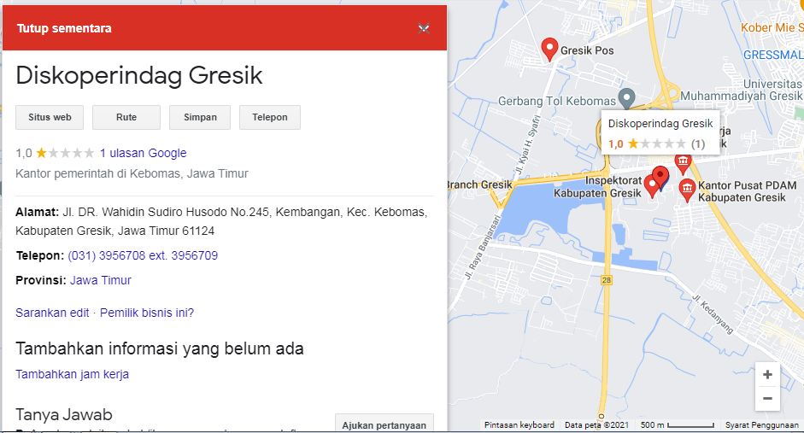

Gambar 2.1 Peta Lokasi Dinas Koperasi, Usaha Mikro, dan Perindag (Diskoperindag) Kab. Gresik
Sumber: Google Maps

9

2.4 Struktur Organisasi
Kepala Dinas
Jabatan Fungsional
Sekretariat
Subbagian Umum dan Kepegawaian
Unit Pelaksana Teknik Dinas
Bidang Perindustrian
Bidang Koperasi dan Usaha Mikro
Seksi Pemberdayaan Koperasi dan Usaha Mikro
Seksi Kelembagaan Koperasi dan Usaha Mikro
Subbagian Keuangan
Subbagian Program dan Pelaporan
Seksi Sarana dan Prasarana Industri Kecil dan Menengah
Seksi Pembangunan Sumber Daya Industri Kecil dan Menengah
Bidang Perdagangan
Seksi Pengembangan Perdagangan Dalam Negeri, Bina Usaha, Logistik dan Distribusi Perdagangan;
Seksi Promosi dan Pengembangan Perdagangan Luar Negeri
Seksi Pengawasan Koperasi dan Usaha Mikro
Seksi Pemberdayaan Industri Kecil dan Menengah
Seksi Pengendalian Usaha Perdagangan Kecil, Data, Sistem Informasi Perizinan dan Usaha Non Formal

Gambar 2.2 Struktur Organisasi Dinas Koperasi, Usaha Mikro, dan Perindag (Diskoperindag) Kab. Gresik
Sumber: Dokumen Rencana Strategis (Renstra) Dinas Koperasi, Usaha Mikro, dan Perindag Kabupaten Gresik Tahun 2016 – 2021

10
BAB III
TINJAUAN PUSTAKA
3.1 Pengertian Digital Marketing
Menurut Ridwan Sanjaya & Josua Tarigan (2009), Digital Marketing adalah kegiatan pemasaran termasuk branding yang menggunakan berbagai media. Sebagai contoh yaitu blog, website, e-mail, adwords, dan berbagai macam jaringan media sosial. Di dunia yang sekarang, hampir semua orang tidak pernah dan tidak bisa lepas dengan namanya media sosial, dimana melalui kondisi tersebut dapat dimanfaatkan dengan sangat baik oleh perusahaan maupun instansi dalam memasarkan produk dan jasa yang mereka sediakan. Hal tersebut tentunya membawa perubahan yang besar, baik dari segi promosi, finansial, dll.
Selain itu, Digital Marketing memungkinkan pengiklan berkomunikasi langsung dengan konsumen tanpa terhalang oleh waktu dan lokasi geografis. Dimana salah satu cara terbaik dalam meminimalisir kekacauan dan berkomunikasi langsung dengan pelanggannya yaitu dengan melakukan pemasaran digital (Mahalaxmi dan Ranjth, 2016). Oleh karena itu, diperlukan peninjauan untuk memeriksa apakah semua kemampuan yang dimiliki siap untuk membantu perusahaan/instansi mengelola media digital yang ada untuk dapat membantu pengambilan keputusan yang tepat agar perusahaan/instansi dapat dengan sukses melakukan sebuah pemasaran digital. Tetapi, dalam melaksanakan pemassaran digital tentu harus mengadaptasikan prinsip-prinsip pemasaran tradisional dan menggunakan pemasaran digital sebagai sebuah peluang dan tantangan yang dapat memberikan hal baru kepada perusahaan/instansi melalui media digital tersebut (Rob Stokes, 2013).
11
3.1.1 Tactics / Metode Digital Marketing
(Rob Stokes, 2013) dalam bukunya memaparkan terdapat 7 metode digital marketing yang sering diterapkan, yaitu:
3.1.1.1 SEO (Search Engine Optimisation)
Menurut Hernawati (2013), SEO adalah serangkaian proses yang dilakukan secara sistematis dan bertujuan untuk meningkatkan volume serta kualitas trafik kunjungan melalui mesin pencari menuju situs website tertentu dengan memanfaatkan algoritma mesin pencari tersebut, yang disebut dengan PageRank.
SEO disini memiliki peran kunci dalam akuisisi, karena dalam prosesnya SEO memastikan penawaran organisasi akan muncul di hasil pencarian dan memungkinkan organisasi dapat menjangkau calon pelanggan. Oleh karena itu, situs yang dioptimalkan untuk mesin pencari juga merupakan situs yang jelas, relevan, dan dirancang dengan baik. Dimana elemen-elemen ini memastikan pengalaman pengguna yang luar biasa, sehingga SEO juga berperan dalam retensi (Rob Stokes, 2013).
3.1.1.2 Search Advertising
Search advertising / iklan pencarian adalah metode penempatan iklan online di halaman web yang menunjukkan hasil dari permintaan mesin pencari. Melalui layanan iklan mesin pencari yang sama, iklan juga dapat ditempatkan di halaman Web dengan konten lain yang dipublikasikan (Wikipedia).
Disini, iklan pencarian akan muncul sesuai dengan kata kunci. Ini berarti iklan akan muncul sebagai tanggapan atas istilah pencarian yang dimasukkan oleh konsumen. Oleh karena itu, iklan pencarian memainkan peran dalam penjualan, akuisisi, dan retensi. Ini memungkinkan pengiklan untuk menjangkau orang-orang yang sudah berada dalam siklus pembelian atau menunjukkan minat pada apa yang mereka tawarkan melalui kata kunci yang dicari oleh konsumen (Rob Stokes, 2013).
12
3.1.1.3 Online Advertising
Online advertising / Iklan online mencakup iklan di semua area internet, meliputi iklan di email, iklan di jejaring sosial dan perangkat seluler, dan menampilkan iklan di situs web biasa.Iklan online ini juga dapat lebih interaktif dan karenanya tidak terlalu mengganggu dibandingkan iklan online tradisional atau statis, karena pengguna dapat memilih untuk terlibat dengan iklan atau tidak. Iklan online dapat ditargetkan ke lokasi fisik, area subjek, perilaku pengguna sebelumnya, dan banyak lagi (Rob Stokes, 2013).
3.1.1.4 Affiliate Marketing
Afiliasi adalah metode pemasaran online dengan menggunakan mitra penjual (affiliate marketer) pada saluran (channel) yang mitra miliki. Dengan begitu, affiliate marketing merupakan suatu sistem bisnis yang menggunakan internet sebagai media utamanya dengan melibatkan pihak ketiga, yakni mitra pemasar. Yang nantinya, mitra akan mendapat komisi atau bayaran untuk setiap hitungan penjualan atau pemasaran suatu produk dengan skema rujukan perhitungan yang beragam. (Zsazya, 2020)
3.1.1.5 Video Marketing
Video marketing merupakan salah satu strategi baru dalam melakukan pemasaran online, hal ini dikarenakan bahwa 72% konsumen lebih suka menonton video daripada membaca teks untuk mengetahui lebih lanjut tentang suatu produk atau layanan (Wyzowl, 2021). Hal tersebut kemudian dimanfaatkan oleh pemasar untuk menerapkan model pemasaran video untuk lebih memperkenalkan produk maupun layanan mereka.
13
Karena pemasaran video dinilai sangat interaktif dan menarik, maka model tersebut sangat baik diterapkan untuk menangkap dan mempertahankan perhatian pelanggan. Jika dilakukan dengan benar, maka pemasaran video dapat memberikan nilai nyata dalam bentuk informasi, hiburan atau inspirasi, dan juga dapat meningkatkan citra merek di mata publik.
3.1.1.6 Social Media
Media sosial menurut (Kaplan dan Haenlin, 2010) mendifinisikan sebagai suatu grup aplikasi berbasis internet yang menggunkan ideologi dan tehnologi Web 2.0, dimana pengguna dapat membuat atau bertukar informasi pada aplikasi tersebut. selain itu juga, media sosial dikenal sebagai media yang dihasilkan konsumen, yaitu media (dalam bentuk teks, visual, dan audio) yang dibuat untuk dibagikan. Oleh karena itu, melalui hal ini kemudian mengubah wajah pemasaran dengan kemungkinan dapat menghubungkan antara konsumen dan penyedia konten sosial dapat berinteraksi secara interaktif.
Dari perspektif strategis, media sosial berguna untuk membangun merek, meningkatkan kesadaran akan cerita merek dan memungkinkan konsumen untuk terlibat dalam cerita melalui interaksi yang ada. Tidak hanya itu saja, beberapa platform media sosial juga berperan dalam membangun kesadaran, karena sifatnya yang dapat dibagikan sehingga orang lain bisa tahu apa yang sudah salah satu konsumen lihat dan rasakan melalui pembagian kiriman mereka secara sadar. Selain itu juga, platform tersebut juga dapat membantu si penyedia konten dapat berinteraksi langsung dengan konsumen mereka.
14
Jenis-jenis dan platform yang sering digunakan untuk strategi pemasaran digital meliputi:
- Facebook
- Twitter
- LinkedIn
- Instagram
- Youtube
- Pinterest
- Snapchat
- TikTok
3.1.1.7 Email Marketing
Menurut (Wikipedia) email marketing adalah sebuah tindakan atau aktivitas mengirimkan pesan komersil seperti promo, penawaran produk, diskon, penawaran membership dan lain sebagainya kepada sekelompok orang dengan menggunakan media email.
Sedangkan menurut (Rob Stokes, 2013) memaparkan bahwa pemasaran email adalah bentuk pemasaran langsung yang menyampaikan pesan komersial dan berbasis konten kepada audiens. Cara ini merupakan cara yang sangat hemat biaya, sangat bertarget, dan dapat disesuaikan dalam skala massal serta benar-benar terukur. Hal ini dikarenakan pengirim email langsung mengirimkan email promosi mereka kepada target audiens sehingga menjadikannya salah satu taktik pemasaran digital yang paling kuat.

15

BAB IV
PEMBAHASAN
4.1 Struktur Organisasi Unit Kerja
Bidang Koperasi dan Usaha Mikro

Seksi Kelembagaan Koperasi dan Usaha Mikro
Seksi Pemberdayaan Koperasi dan Usaha Mikro
Seksi Pengawasan Koperasi dan Usaha Mikro

Gambar 4.1 Struktur Organisasi Unit Kerja Bidang Koperasi dan Usaha Mikro
Sumber: Dokumen Rencana Strategis (Renstra) Dinas Koperasi, Usaha Mikro, dan Perindag Kabupaten Gresik Tahun 2016 – 2021
4.2 Tugas Unit Kerja
4.2.1 Bidang Koperasi dan Usaha Mikro
- Pelaksanaan koordinasi penyusunan bahan kebijakan dan perencanaan program di bidang koperasi dan usaha mikro;
- Pengusulan penerbitan izin usaha untuk koperasi dengan wilayah keanggotaan di daerah;
- Pengusulan penerbitan izin pembukaan kantor cabang, cabang pembantu dan kantor kas koperasi simpan pinjam untuk koperasi dengan wilayah keanggotaan di daerah;
16
- Penetapan hasil pemeriksaan dan pengawasan koperasi yang wilayah keanggotaannya di daerah;
- Penetapan hasil pemeriksaan dan pengawasan koperasi simpan pinjam/unit simpan pnjam koperasi yang wilayahnya keanggoaannya di daerah;
- Penetapan hasil penilaian kesehatan koperasi simpan pinjam unit simpan pinjam koperasi yang wilayah keanggotaannya di daerah;
- Pengoordinasian pendidikan dan latihan perkoperasianbagi koperasi dandan usaha mikro;
- Pengoordinasikan pemberdayaan dan perlindungan koperasi dan usaha mikro di daerah;
- Pengoordinasian dan pembinaan pemberdayaan usaha mikro yang dilakukan melalui pendataan, kemitraan, kemudahan perizinan, penguatan kelembagaan dan koordinasi dengan para pemangku kepentingan;
- Pengoordinasian, pembinaandan pengembangan usaha mikro dengan orientasi peningkatan skala usaha mikro menjadi usaha kecil;
- Pelaksanaan bimbingan dan pembinaan, termasuk rekomendasi pemberian pengesahan akta pendirian koperasi, perubahan pengesahan akta pendirian koperasi, penggabungan dan peleburan koperasi serta pembukaan cabang KSP/USP dan koperasi lainnya sesuai ketentuan peraturan perundang-undangan;
- Pengoordinasian monitoring, evaluasi, dan pelaporan pelaksanaan program dan kebijakan di bidang koperasi dan usaha mikro;
- Pelaksanaan tugas kedinasan lain yang diberikan oleh Kepala Dinas sesuai bidang tugasnya.
4.2.2 Seksi Kelembagaan Koperasi dan Usaha Mikro
- Menyusun rencana kegiatan Seksi Kelembagaan Koperasi dan Usaha Mikro;
- Memverifikasi data derajat kualitas dan jumlah koperasi usaha mikro;
17
- Mengoordinasikan dan merekomendasi persyaratan izin usaha simpan pinjam untuk koperasi dan izin pembukaan kantor cabang, kantor cabang pembantu dan kantor kas;
- Mengoordinasikan pembentukan koperasi, perubahan anggaran dasar koperasi dan pembubaran koperasi;
- Mengoordinasikan bimbingan dan peyuluhan dalam pembuatan laporan tahunan koperasi simpan pinjam/unit simpan pinjam;
- Mengoordinasikan pengawasan dalam pemeriksaan koperasi, koperasi simpan pinjam/unit simpan pinjam koperasi;
- Mengoordinasikan pelaksanaan penilaian kesehatan koperasi simpan pinjam/unit simpan pinjam;
- Mengoordinasikan upaya penciptaan iklim usaha simpan pinjam dan bidang usaha lainnya yang sehat melalui penilaian koperasi;
- Mengoordiansikan penerapan peraturan perundangundangan dan sanksi bagi koperasi;
- Melakukan monitoring, evaluasi dan pelaporan pelaksanaan kelembagaan koperasi dan usaha mikro; dan
- Melaksanakan tugas kedinasan lain yang diberikan oleh Kepala Bidang Koperasi dan Usaha Mikro sesuai bidang tugasnya.
4.2.3 Seksi Pemberdayaan Koperasi dan Usaha Mikro
- Menyusun rencana kegiatan Seksi Pemberdayaan Koperasi dan Usaha Mikro;
- Mengoordinasikan pelaksanaan pemberdayaa koperasi dan Usaha Mikro;
- Mengoordinir perluasan akses pembiayaan/permodalan bagi koperasi;
- Mempromosikan akses pasar bagi produk koperasi dan Usaha Mikro di tingkat lokal dan nasional;
- Mengoordinasikan pelaksanaan pembinaan dan bimbingan teknis anggota koperasi dan Usaha Mikro;
- Mengoordinasikan kemitraan antar koperasi dan badan usaha lainnya;
18
- Menyusun petunjuk teknis dan rumusan bahan kebijakan, pembinaan dan fasilitasi kegiatan pemberdayaan, promosi dan pemasaran usaha mikro dan usaha kecil;
- Menyusun pedoman petunjuk teknis dan petunjuk pelaksanaan pemberdayaan, promosi dan pemasaran usaha mikro dan usaha kecil;
- Mengoordinasikan pendataan dan pengusulan izin usaha mikro kecil (IUMK) dan usaha kecil;
- Mengoordinasikan pengembangan kewirausahaan usaha mikro, kecil dan menengah dengan orientasi peningkatan skala usaha mikro menjadi usaha kecil dan seterusnya;
- Mengoordinasikan pelaksanaan pendidikan dan latihan bagi perangkat organisasi koperasi;
- Mengoordinasikan pelaksanaan pendidikan dan latihan bagi perangkat organisasi koperasi dan pelaku usaha mikro;
- Mengoordinasikan pelaksanaan perlindungan koperasi;
- Melakukan monitoring, evaluasi dan pelaporan pelaksanaan kegiatan dan kebijakan koperasi; dan
- Melaksanakan tugas kedinasan lain yang diberikan oleh Kepala Bidang Koperasi dan Usaha Mikro sesuai bidang tugasnya.
4.2.4 Seksi Pengawasan Koperasi dan Usaha Mikro
- Menyusun rencana kerja Seksi Pengawasan Koperasi dan Usaha Mikro;
- Menyiapkan bahan fasilitasi kebijakan teknis pengawasan koperasi dan usaha mikro;
- Melaksanakan penilaian kesehatan usaha simpan pinjam KSP/USP koperasi;
- Melaksanakan pembinaan teknis pengawasan koperasi dan usaha mikro;
19
- Melaksanakan fasilitasi dan advokasi penyelesaian permasalahan sengketa, perlindungan koperasi dan usaha mikro;
- Melaksanakan pengelolaan data dan informasi, pelayanan administrasi, kegiatan dan kebijakan teknis pengawasan koperasi dan usaha mikro;
- Melaksanakan koordinasi pembinaan dan fasilitasi pengawasan koperasi dan usaha mikro;
- Melaksanakan penyiapan bahan, data dan personil untuk menitoring koperasi dan usaha mikro penerima bantuan hibah yang bersumber dari dana pusat maupun daerah;
- Menyiapkan bahan fasilitasi dan koordinasi survey kelayakan usaha koperasi dan usaha mikro;
- Penyiapan bahan penyusunan pedoman pengawasan usaha koperasi dan usaha mikro;
- Menyiapkan bahan updating data koperasi dan usaha mikro pengguna dana pemerintah, penerima bantuan, hibah, dana bergulir dan kresit usaha;
- Menyiapkan bahan fasilitasi keluhan dan masukan konsumen serta anggota dalam pelaksanaan usaha koperasi dan usaha mikro;
- Melakukan monitoring, evaluasi dan pelaporan pelaksanaan pemberdayaan, promosi dan pemasaran usaha mikro dan usaha kecil; dan
- Melaksanakan tugas kedinasan lain yang diberikan oleh Kepala Bidang Koperasi dan Usaha Mikro.
4.3 Penjelasan Singkat Tugas Unit Kerja
Kegiatan Kerja Praktik (KP) yang dilaksanakan di Dinas Koperasi, Usaha Mikro, dan Perindag (Diskoperindag) Kab. Gresik penulis ditempatkan di Bidang Koperasi dan Usaha Mikro. Disana penulis diberikan tugas yang berkaitan dengan Koperasi dan Usaha Mikro serta diberikan kesempatan untuk menganalisis strategi penyampaian informasi yang dilakukan oleh Bidang Koperasi dan Usaha Mikro melalui digital marketing, yaitu melalui instagram yang sesuai dengan konsentrasi penulis yaitu pemasaran.
20
Adapun tugas yang diberikan meliputi:

4.3.1 Mengecek Data Pengumpulan LPJ Hibah 2021
Penulis ditugaskan untuk mengecek data-data
pengumpulan LPJ dana hibah pada tahun 2021. Dimana hal yang
perlu di cek meliputi berkas-berkas prasyarat LPJ yang sudah
ditetapkan sesuai contoh oleh pihak Koperasi dan Usaha Mikro.
Disini, jika terdapat kekeliruan maka penulis wajib untuk
memberikan tanda pada lembar LPJ yang tidak sesuai contoh,
setelah itu dicocokkan dengan lembar ceklist yang disediakan.
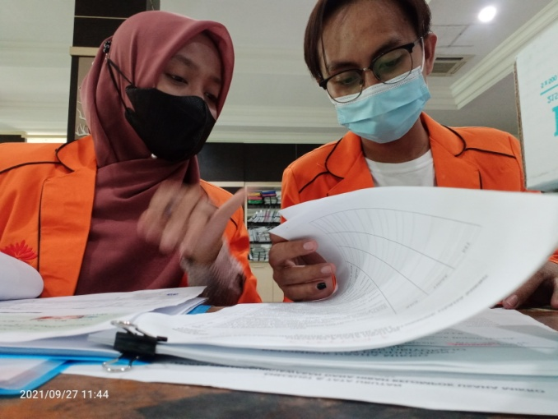

Gambar 4.2 Mengecek Data Pengumpulan
LPJ Dana Hibah Tahun 2021

4.3.2 Menginput Kesalahan Penulisan Data LPJ Hibah KUM Tahun 2021
Tugas selanjutnya diberikan kepada penulis adalah
menginput kesalahan/kekeliruan penulisan data di LPJ Hibah
KUM tahun 2021 di Microsoft Excel. Hal ini dilakukan untuk
memudahkan monitoring antara seksi pengawasan Bid. KOPUM
dengan penanggung jawab LPJ laporan. Sehingga nantinya dapat
memudahkan kegiatan evaluasi yang dilakukan.
21

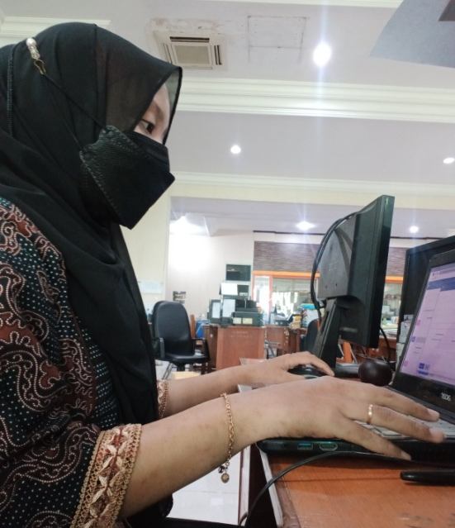
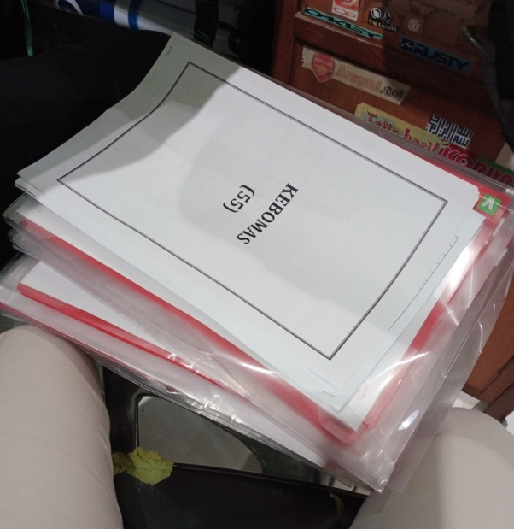

Gambar 4.3 Berkas LPJ Hibah KUM Gambar 4.4 Proses
Tahun 2021 Kecamatan Kebomas Input Data

4.3.3 Menginput Biodata Peserta Kegiatan Pemberdayaan dan
Perlindungan Koperasi Wanita
Penulis juga ditugaskan untuk menginput biodata peserta yang mengikuti kegiatan pemberdayaan dan perlindungan bagi koperasi wanita ke situs resmi PK2UKM Kemenkopum. Ini bertujuan untuk merekap siapa saja yang perwakilan koperasi dan UKM yang hadir dalam kegiatan pemberdayaan dan perlindungan yang diadakan.
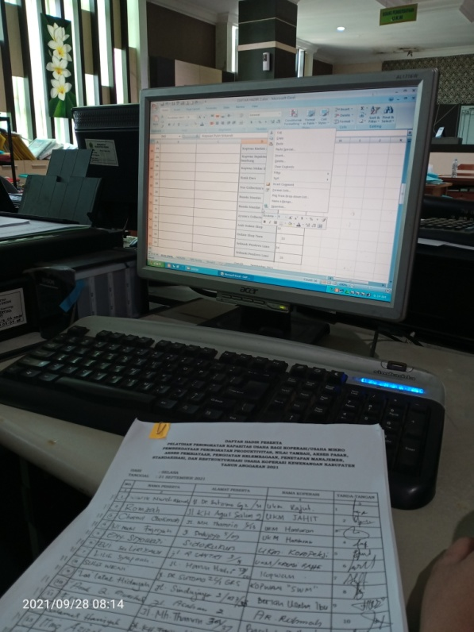

22
Gambar 4.5 Merekap dan Menginput Data Peserta
4.3.4 Membantu Proses Kurasi Produk UMKM untuk “Re-Opening Pudak
Galeri”
Tugas ini diberikan kepada penulis untuk membentu berjalannya proses kurasi. Seperti: menyiapkan absensi, menjadi teknisi, membantu panitia kurasi untuk menyiapkan tempat, dan menyimak segala informasi yang disampaikan saat kurasi.
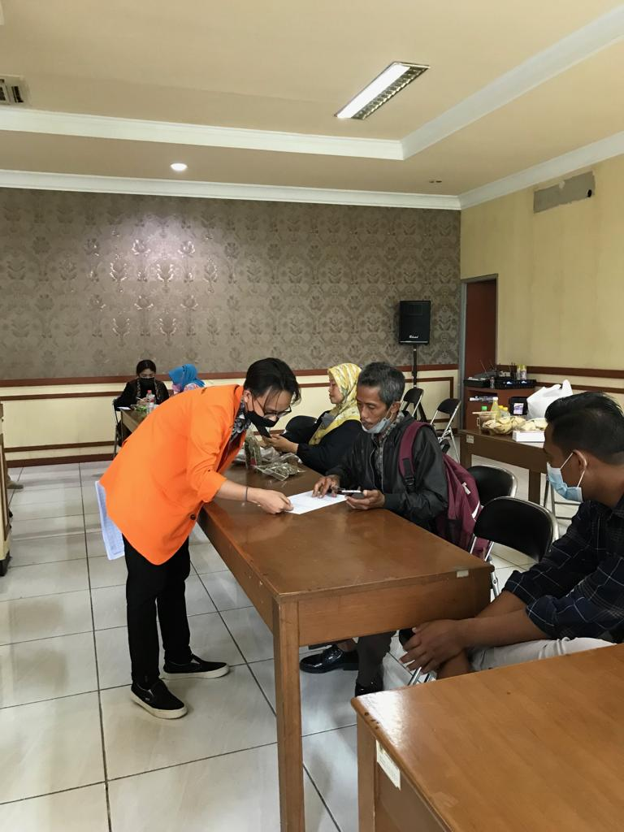

Gambar 4.6 Membantu Proses Kurasi Produk UMKM
untuk Re-Opening Pudak Galeri

4.3.5 Membantu Kegiatan Pelatihan dan Sosialisasi di Pendopo
PEMDA Kab. Gresik
Tugas ini diberikan kepada penulis untuk membantu pihak panitia penyelenggara pelatihan dan sosialisasi koperasi dan UKM di Pendopo PEMDA Kab. Gresik. Penulis membantu dalam proses administrasi, teknisi dan membantu peserta yang kurang faham terhadap pelatihan dan sosialisasi yang diadakan.

23

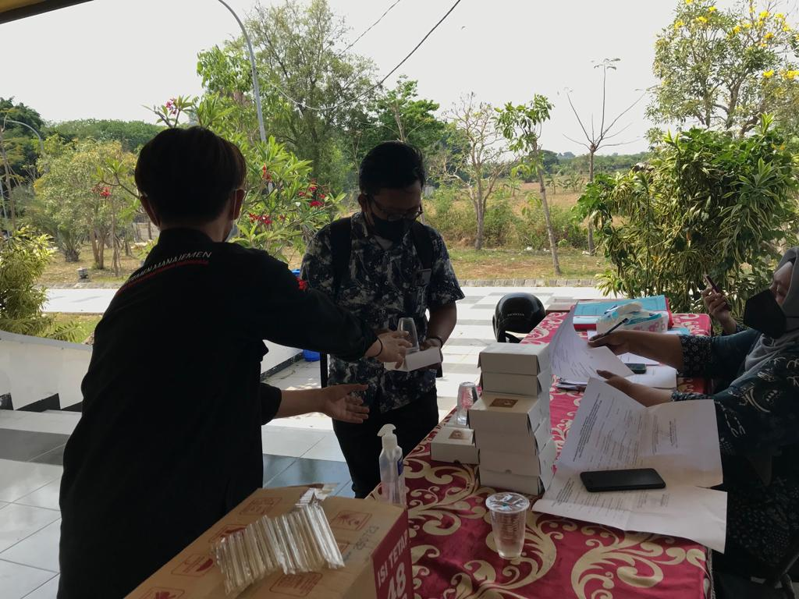

Gambar 4.7 Membantu Kegiatan Pelatihan dan Sosialisasi
di Pendopo PEMDA Kab. Gresik

4.3.6 Menginput Data KUM Penerima Hibah 2022 di Website Resmi SIPD Kemendagri
Dalam tugas ini, penulis diberikan tugas untuk menginput data KUM penerima dana hibah pada tahun 2022 di website SIPD Kemendagri. Dimana penulis harus mencocokkan nominal yang di upload di SIPD agar sesuai dengan pagu rekomendasi yang sudah diputuskan oleh pihak dinas. Selain itu, penulis juga harus mencocokkan nama KUM beserta alamat yang sesuai dengan padanan.
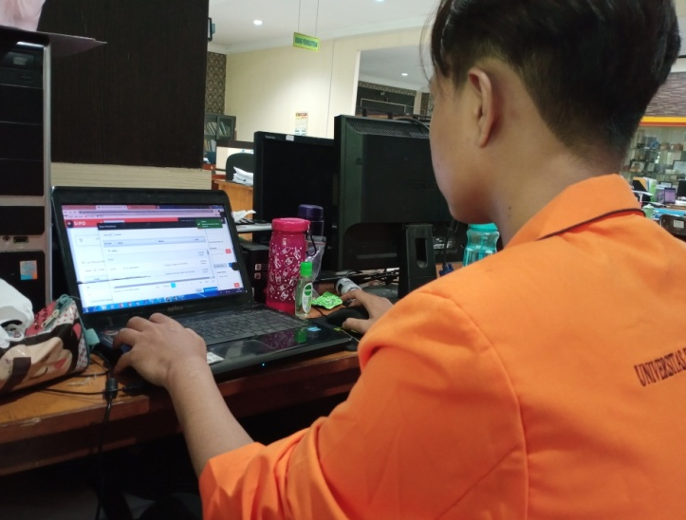

24
Gambar 4.8 Menginput Data KUM Penerima Hibah Tahun 2022 di Website Resmi SIPD Kemendagri
4.3.7 Membuat SK (Surat Keputusan) Bagi Penerima Hibah Tahun 2022
Langkah selanjutnya, setelah penulis telah selesai menginput data KUM penerima hibah 2022 kemudian penulis membuat SK tertulis sesuai dengan urutan pengumpulan proposal yang disediakan oleh Bidang Koperasi dan Usaha Mikro. Dalam penulisan SK, penulis harus dengan teliti memperhatikan nama KUM, lokasi KUM, nomor SK proposal KUM dan nominal yang sesuai dengan pagu rekomendasi.
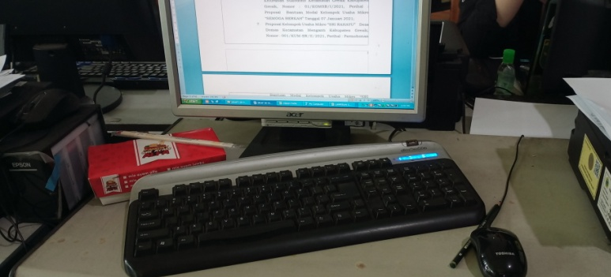

Gambar 4.9 Membuat Surat Keputusan (SK) Hibah Tahun 2022

4.3.8 Mendampingi dan Menghadiri Acara “Pelepasan Ekspor Mangga
UMKM ke Luar Negeri (Singapura)” di Kantor PEMDA Kab. Gresik
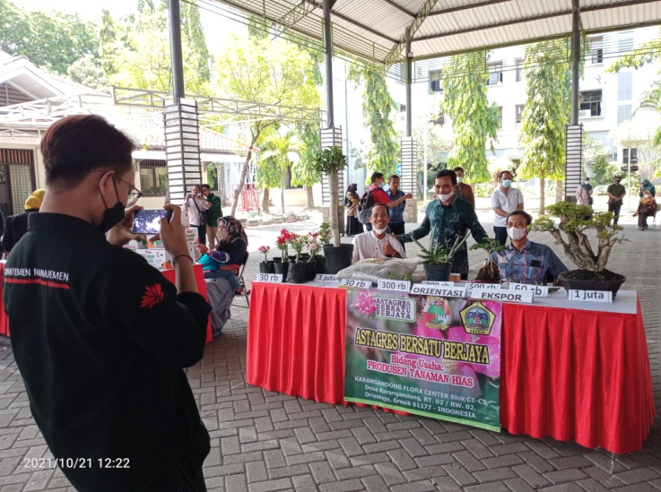
Penulis disini bertugas untuk membantu para pelaku UKM di kegiatan “Pelepasan Ekspor Mangga UMKM ke Luar Negeri (Singapura)” yang sudah pernah mengekspor produknya ke luar negeri, seperti membantu print nama KUM, membantu staff yang bertugas di lokasi serta menyimak acara yang telah berlangsung.

25
Gambar 4.10 Mendampingi dan Menghadiri Acara Pelepasan Ekspor Mangga UMKM ke Luar Negeri (Singapura)
4.3.9 Mendampingi Kegiatan “Monitoring dan Evaluasi (MONEV)” KUM Penerima Hibah Tahun 2021 di Wilayah Cerme, Menganti, dan Pelemwatu
Penulis diberikan tugas untuk membantu tim MONEV pihak Dinas Koperasi dan Usaha Mikro dalam melaksanakan Monitoring dan Evaluasi KUM yang telah menerima dana hibah tahun 2021. Dimana penulis membantu tim yang sedang melakukan kontak langsung dengan penerima dana hibah 2021, seperti membantu mendokumentasikan, membantu menyiapkan berkas-berkas yang perlu diberikan kepada KUM terkait revisi LPJ, dan membantu tim untuk mencatat kekurangan apa saja dari KUM terkait LPJ.
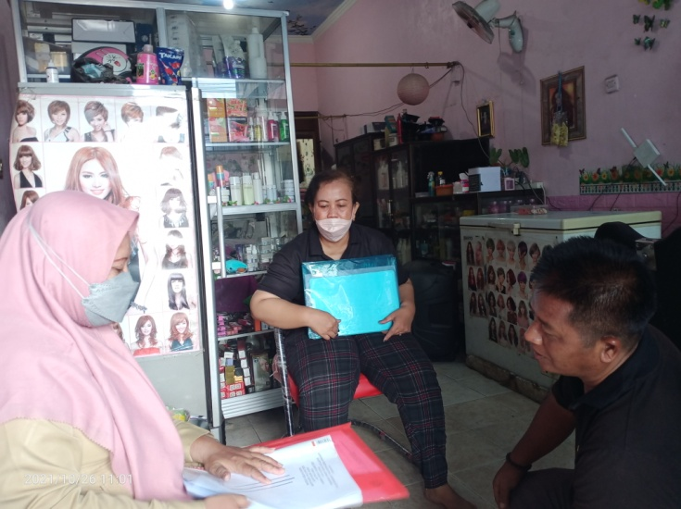

Gambar 4.11 Mendampingi MONEV KUM Penerima Hibah Tahun 2021 di Wilayah Cerme
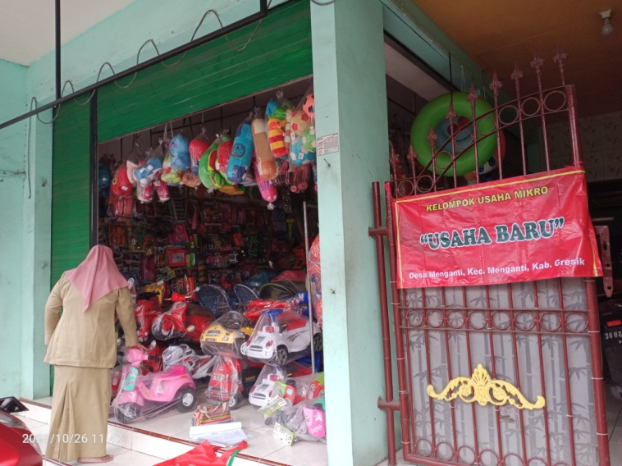

26
Gambar 4.12 Mendampingi MONEV KUM Penerima Hibah Tahun 2021 di Wilayah Menganti
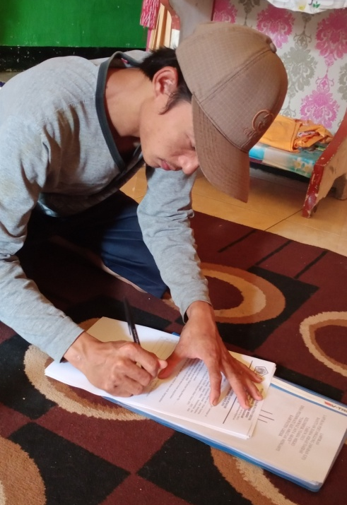

Gambar 4.13 Mendampingi MONEV KUM Penerima Hibah Tahun 2021 di Wilayah Pelemwatu

4.3.10 Mendampingi Kegiatan Gladi Bersih di Pudak Galeri
Penulis diberikan tugas untuk mendampingi kegiatan gladi bersih yang diadakan di Pudak Galeri Gresik yang berlokasi di Tolobendung, Bedilan, Kec. Gresik, Kab. Gresik, Jawa Timur. Hal ini dilakukan karena pada hari Selasa, 02 November 2021 akan diadakan pembukaan Pudak Galeri Gresik kembali oleh bapak Bupati Gresik.
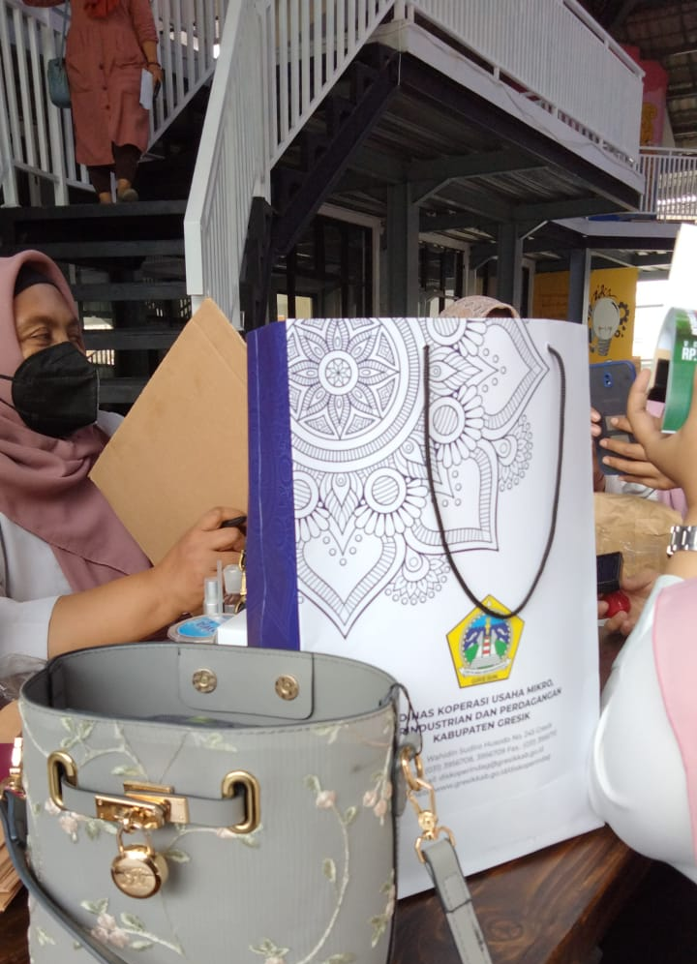

27
Gambar 4.14 Mendampingi Gladi Bersih di Pudak Geleri Gresik
4.4 Tugas Khusus Kerja Praktik
4.4.1 Tujuan Khusus Kerja Praktik
Tujuan kerja praktik yang penulis lakukan disini telah tertuang pada bab 1 di pendahuluan pada poin ke-1.2.1 tentang tujuan Kerja Praktik, yaitu mahasiswa dapat memahami pola bentuk kerja secara langsung pada proses manajemen pemasaran berupa penerapan pemasaran sebagai penunjang penyampaian informasi di Dinas Koperasi dan Usaha Mikro DISKOPERINDAG Kab. Gresik. Akan tetapi secara garis besar yakni untuk mengetahui proses penyampaian informasi melalui digital marketing yang dilakukan oleh Dinas Koperasi dan Usaha Mikro DISKOPERINDAG Kab. Gresik.
4.4.2 Metodologi Penelitian
4.4.2.1 Jenis Penelitian
Jenis penelitian yang digunakan penulis adalah penelitian kualitatif dimana peneliti sebagai instrumen kunci, pengambilan sampel sumber data dilakukan secara purposive dan snowball. Yang mana, penelitian ini bertujuan untuk mendapatkan pemahaman yang bersifat umum terhadap kenyataan sosial dari sudut pandang partisipan.
4.4.2.2 Sumber Data
- Sumber Data Primer
Data primer adalah data yang diperoleh peneliti secara langsung saat terjun ke lapangan. (Sugiyono, 2018) mengatakan bahwa data primer merupakan sumber data dalam pemberian informasi dilakukan secara langsung pada pengumpul penelitian. Sehingga data primer akan diperoleh melalui proses observasi dan wawancara secara langsung yang dilakukan peneliti selama kegiatan peneilitian berlangsung di Bidang Koperasi dan Usaha Mikro DISKOPERINDAG Kab. Gresik.
28
- Sumber Data Sekunder
Data Sekunder merupakan data sekunder merupakan sumber data yang tidak langsung memberikan kumpulan data-data kepada pengumpul data, bisa melalui orang lain atau lewat dokumen. Sumber data sekunder ini merupakan sumber data pelengkap yang berfungsi melengkapi data yang diperlukan data primer (Sugiono, 2016).
4.4.2.3 Teknik Pengumpulan Data
Dalam penelitian ini, penulis menggunakan 2 macam teknik pengumpulan data untuk penelitian di Bidang Koperasi dan Usaha Mikro DISKOPERINDAG Kab. Gresik sebagai berikut:
- Observasi
Pada penelitian ini, penulis melakukan kegiatan observasi/pengamatan secara langsung di tempat kerja praktik maupun di tempat lain untuk memantau dan mengetahui apa yang terjadi sebenarnya.

- Wawancara
Wawancara yang dilakukan oleh penulis merupakan jenis wawancara bebas, dimana peneliti dapat bertanya apa saja kepada responden, akan tetapi peneliti juga harus memperhatikan segala bentuk pertanyaan yang diajukan harus tetap berhubungan dengan topik penelitian yang dilakukan agar tidak terjadi ketimpangan data dan alur wawancara dapat terkendali. Wawancara dilakukan peneliti kepada Bapak Ir. Koes Soedarsono selaku pembimbing lapangan penulis selama melaksanakan kerja praktik di Bidang Koperasi dan Usaha Mikro DISKOPERINDAG Kab. Gresik.
29

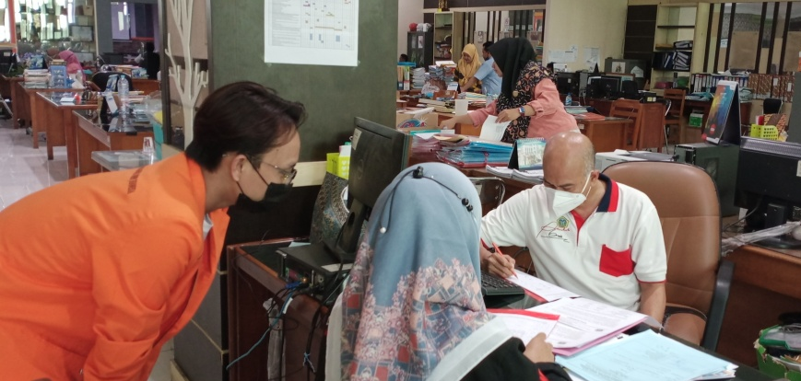

Gambar 4.15 Wawancara dan Penandatanganan
Lembar Kehadiran Kerja Praktik
4.4.3 Analisis Data dan Pembahasan
4.4.3.1 Analisis Data
Menurut Bogdan (dalam Sugiyono, 2018) menyatakan bahwa analisis data dalam penelitian kualitatif adalah proses mencari dan menyusun secara sistematis data yang diperoleh dari hasil wawancara, catatan lapangan, dan bahan-bahan lain sehingga lebih mudah dipahami, dan temuannya dapat diinformasikan kepada orang lain.
Selama proses analisis terjadi pada saat kerja praktik, penulis menggunakan tipe penelitian deskripstif dengan menggunakan pendekatan kualitatif. Penelitian deskriptif adalah penelitian yang berusaha mendeskripsikan suatu gejala, peristiwa, kejadian yang terjadi pada saat sekarang. (Sujana dan Ibrahim, 1989:65). Tipe penelitian deskriptif dimaksudkan untuk mengeksplorasi dan mengklarifikasi mengenai suatu fenomena atau kenyataan sosial, dengan jalan mendekripsikan sejumlah variabel yang bekenaan dengan masalah dan unit yang diteliti.sehingga disini, penulis mendapatkan data mengenai “Penerapan Digital Marketing Strategy Sebagai Penunjang Penyampaian Informasi Pada Bidang Koperasi Dan Usaha Mikro Di Dinas Koperasi, Usaha Mikro, Dan Perindag (DISKOPERINDAG) Kab. Gresik” dari narasumber dalam penelitian penulis, yakni Bapak Ir. Koes Soedarsono yaitu:
30
- Seluruh akun media sosial induk Dinas Koperasi, Usaha Mikro, dan Perindag (DISKOPERINDAG) Kab. Gresik sejak pelantikan Bupati dan Wakil Bupati pada 26 Februari 2021 lalu, tidak ada sumber daya yang meng-handle dan mengelola akun media sosialnya.
- Masing-masing bidang yang ada di Dinas Koperasi, Usaha Mikro, dan Perindag (DISKOPERINDAG) Kab. Gresik yaitu Bidang Koperasi dan Usaha Mikro, Bidang Perindustrian, serta Bidang Perdagangan sejak pelantikan Bupati dan Wakil Bupati pada 26 Februari 2021 lalu, sudah ada sumber daya yang meng-handle serta mengelola akun media sosialnya, baik itu Instagram maupun website.
- Bidang Koperasi dan Usaha Mikro berupaya secara berkala memposting dan mengupdate informasi terkini kepada masyarakat melalui Instagram resmi “bidkopum.gresik” mengenai kegiatan yang sudah terjadi dan yang akan datang.
- Terdapat beberapa staff yang ditugaskan untuk menginformasikan kepada perwakilan Koperasi dan Usaha Mikro terkait pencairan dana KUR BRI dan pemberitahuan terkait pendataan Koperasi dan Kelompok Usaha Mikro Kab. Gresik yang sudah pernah melakukan kegiatan ekspor untuk bisa menghadiri acara kunjungan Menteri Koperasi dan UKM RI Prov. Jawa Timur di PEMDA Kab. Gresik dalam rangka “Pelepasan Ekspor Mangga UMKM ke Luar Negeri (Singapura)” melalui WhatsApp Group.
- Bidang Koperasi dan Usaha Mikro memiliki rencana untuk mengembangkan sosial media mereka baik di Twitter dan TikTok untuk menunjang kemudahan penyaluran segala informasi mengenai kegiatan yang ada di Bidang Koperasi dan Usaha Mikro.
31

4.4.3.2 Pembahasan
Berdasarkan hasil wawancara yang telah dilakukan oleh penulis dengan pembimbing lapangan, dapat diperoleh 5 poin hasil informasi mengenai “Penerapan Digital Marketing Strategy Sebagai Penunjang Penyampaian Informasi Pada Bidang Koperasi Dan Usaha Mikro Di Dinas Koperasi, Usaha Mikro, Dan Perindag (DISKOPERINDAG) Kab. Gresik”. Dimana pada masing-masing poin tersebut dapat menjadi bukti data yang kuat mengenai topik penelitian yang penulis lakukan. Dari data yang diperoleh penulis, dapat dijelaskan secara rinci dibawah ini sebagai penunjang penelitian:
- Seluruh akun media sosial induk Dinas Koperasi, Usaha Mikro, dan Perindag (DISKOPERINDAG) Kab. Gresik sejak pelantikan Bupati dan Wakil Bupati pada 26 Februari 2021 lalu, tidak ada sumber daya yang meng-handle dan mengelola akun media sosialnya.
- Setelah penulis mendapatkan data pertama saat wawancara dengan narasumber (pembimbing lapangan), penulis lalu melakukan observasi selama 3 minggu terakhir (terhitung mulai tanggal 11 Oktober s/d 27 Oktober 2021) kerja praktik untuk mengontrol aktivitas di media sosial (Instagram), website resmi (DISKOPERINDAG Kab. Gresik), dan google maps. Setelah dilakukannya observasi di lapangan, ternyata data yang diperoleh sama dengan apa yang disampaikan narasumber saat diwawancarai. Tidak ada kegiatan ataupun aktivitas di media sosial (Instagram) hanya ada 8 isi feed Instagram, website resmi (DISKOPERINDAG Kab. Gresik), dan tampilan google maps.

32

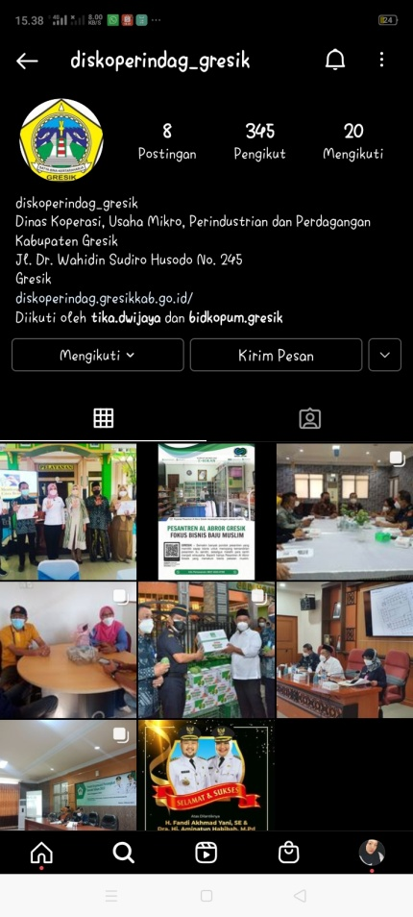

Gambar 4.16 Instagram DISKOPERINDAG Kab. Gresik
Sumber: https://www.instagram.com/diskoperindag_gresik/
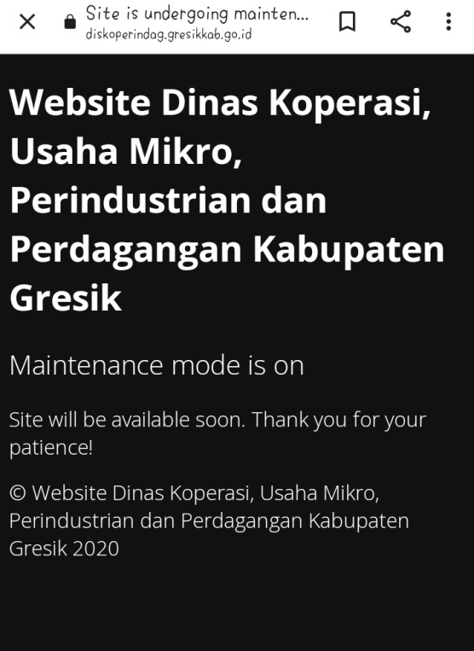

33
Gambar 4.17 Website DISKOPERINDAG Kab. Gresik
Sumber: https://www.diskoperindag.gresikkab.go.id/
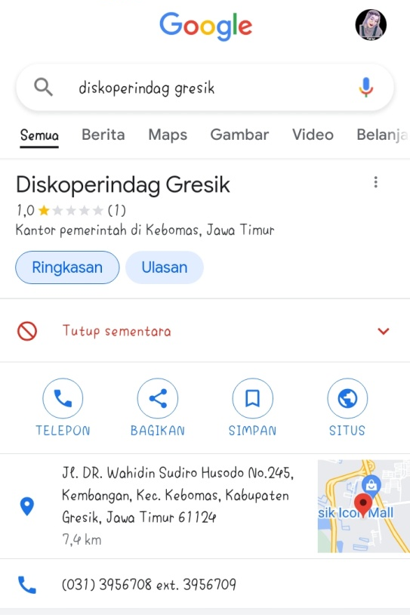

Gambar 4.18 Tampilan Website DISKOPERINDAG Kab. Gresik
Sumber: https://www.diskoperindag.gresikkab.go.id/
- Masing-masing bidang yang ada di Dinas Koperasi, Usaha Mikro, dan Perindag (DISKOPERINDAG) Kab. Gresik yaitu Bidang Koperasi dan Usaha Mikro, Bidang Perindustrian, serta Bidang Perdagangan sejak pelantikan Bupati dan Wakil Bupati pada 26 Februari 2021 lalu, sudah ada sumber daya yang meng-handle serta mengelola akun media sosialnya, baik itu Instagram maupun website.
- Setelah penulis mendapatkan data kedua, penulis juga langsung melakukan observasi dan kembali melakukan wawancara kepada narasumber. Setelah itu, narasumber memberikan jawaban bahwa terdapat 2 staff Bidang Koperasi dan Usaha Mikro yang diberi tugas untuk meng-handle serta mengelola akun media sosial Bidang Koperasi dan Usaha Mikro. Disini perlu digaris bawahi, bahwa penulis melakukan pengamatan di Bidang Koperasi dan Usaha Mikro saja, karena penulis ditempatkan kerja praktik di unit tersebut.
34

- Bidang Koperasi dan Usaha Mikro berupaya secara berkala memposting dan mengupdate informasi terkini kepada masyarakat melalui Instagram resmi “bidkopum.gresik” mengenai kegiatan yang sudah terjadi dan yang akan datang.
- Setelah penulis mendapatkan data ketiga, penulis juga langsung melakukan observasi selama 3 minggu terakhir (terhitung mulai tanggal 11 Oktober s/d 27 Oktober 2021) kerja praktik. Penulis melakukan pengamatan melalui media sosial (Instagram) Bidang Koperasi dan Usaha Mikro saja, karena penulis ditempatkan kerja praktik di unit tersebut. Selama 3 minggu kegiatan observasi (terhitung mulai tanggal 11 Oktober s/d 27 Oktober 2021) berlangsung, penulis mendapatkan aktivitas di media sosial (Instagram) resmi Bidang Koperasi dan Usaha Mikro. Aktivitas tersebut berupa penambahan feed sejumlah 2 feed.
Untuk isi feed ke-1 berisi poster yang didalamnya berupa pemberitahuan pendaftaran produk UMKM untuk ditempatkan di “Pudak Galeri Gresik” dimana feed ke-1 tersebut di upload pada tanggal 12 Oktober 2021 dan memiliki suka sebanyak 11 dan tidak terdapat komentar di dalamnya. Kemudian feed ke-2 berisikan informasi mengenai jenis olahan yang wajib memiliki izin SPP-IRT sebuah produk (repost feed Instagram dari official account @kemenkopukm), dimana feed ke-2 tersebut di upload pada tanggal 24 Oktober 2021 dan memiliki suka sebanyak 13 dan tidak terdapat komentar di dalamnya.

35

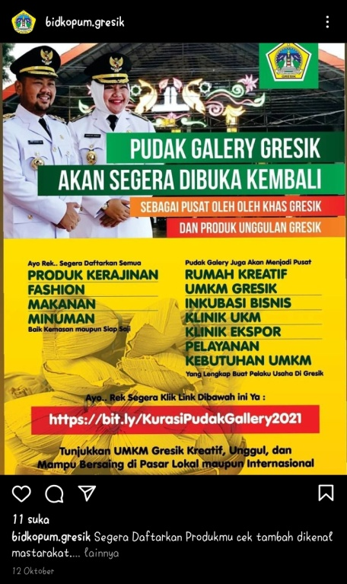

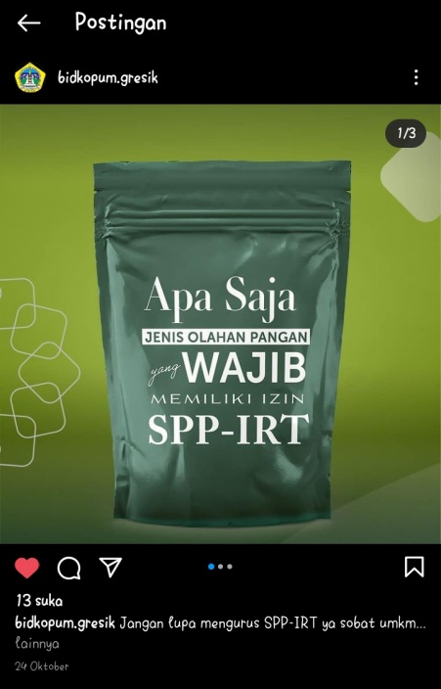
Gambar 4.19 Feed ke-1 Bidang Koperasi dan Usaha Mikro di Instagram
Sumber: https://www.instagram.com/bidkopum.gresik/

Gambar 4.20 Feed ke-2 Bidang Koperasi dan Usaha Mikro di Instagram
Sumber: https://www.instagram.com/bidkopum.gresik/
36
- Terdapat beberapa staff yang ditugaskan untuk menginformasikan kepada perwakilan Koperasi dan Usaha Mikro terkait pencairan dana KUR BRI dan pemberitahuan terkait pendataan Koperasi dan Kelompok Usaha Mikro Kab. Gresik yang sudah pernah melakukan kegiatan ekspor untuk bisa menghadiri acara kunjungan Menteri Koperasi dan UKM RI Prov. Jawa Timur di PEMDA Kab. Gresik dalam rangka “Pelepasan Ekspor Mangga UMKM ke Luar Negeri (Singapura)” melalui WhatsApp Group.
- Dalam hal ini, penulis melakukan observasi selama 3 minggu (terhitung mulai tanggal 11 Oktober s/d 27 Oktober 2021), penulis memantau aktivitas dan cara penyampaian perwakilan staff tersebut dalam mengkomunikasikan informasi yang ada kepada para anggota grup WhatsApp dan bagaimana menanggapi pertanyaan-pertanyaan yang dilontarkan oleh anggota grup WhatsApp. Dalam satu grup WhatsApp berisikan 84 anggota (termasuk staff dan penulis). Saat observasi berlangsung, penulis menilai bahwa staff yang ditugaskan untuk melaksanakan kegiatan tersebut mampu menyampaikan informasi dan menanggapi segala pertanyaan dengan bahasa yang jelas dan mudah dipahami. Serta selalu bersikap “kepala dingin” saat ada beberapa miskom yang terjadi selama diskusi melalui grup WhatsApp tersebut. sehingga informasi yang disampaikan dapat diterima dengan baik oleh anggota grup WhatsApp.

37

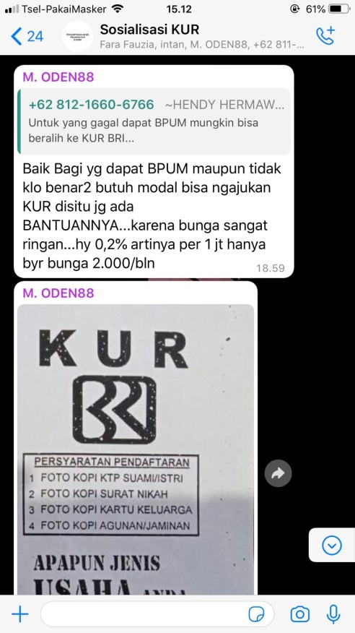

Gambar 4.21 Penyampaian Informasi di Grup WhatsApp
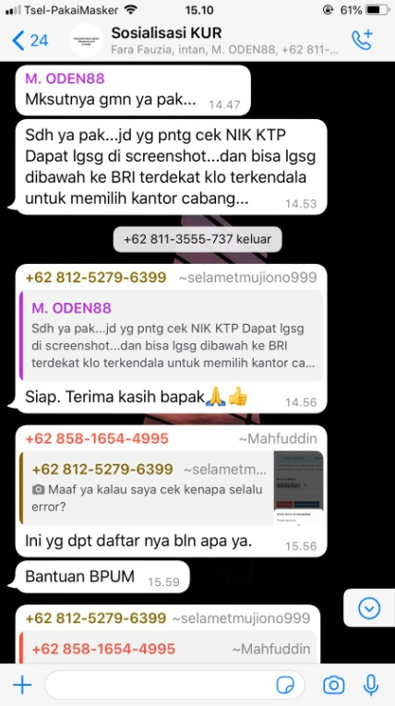

Gambar 4.22 Jawaban Staff Saat Menanggapi Pertanyaan di Grup WhatsApp
38
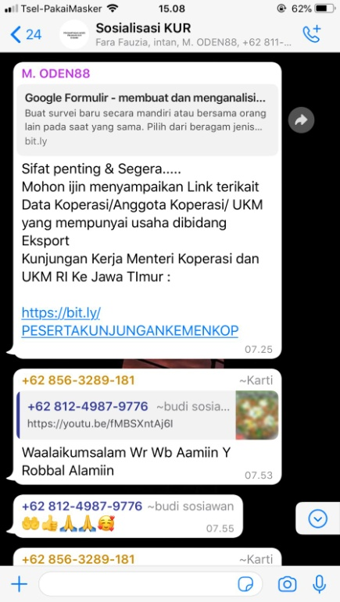

Gambar 4.23 Pemberitahuan Terkait Pendataan Koperasi dan Kelompok Usaha Mikro Kab. Gresik yang Sudah Pernah Melakukan Kegiatan Ekspor
- Bidang Koperasi dan Usaha Mikro memiliki rencana untuk mengembangkan sosial media mereka baik di Twitter dan TikTok untuk menunjang kemudahan penyaluran segala informasi mengenai kegiatan yang ada di Bidang Koperasi dan Usaha Mikro.
- Untuk analisis perolehan data ke-5 ini penulis tidak sampai selesai, dikarenakan penulis tidak tahu pasti kapan rencana yang diusulkan oleh Bidang Koperasi dan Usaha Mikro dapat terealisasi. Akan tetapi, sebelum penulis mengakhiri sesi wawancara, narasumber memberikan kepastian kepada penulis bahwa akan segera terealisasi untuk menggunakan media sosial berupa Twitter dan TikTok. Hal tersebut didasari karena Bidang Koperasi dan Usaha Mikro ingin lebih dekat dengan para masyarakat yang tentunya masyarakat tersebut membutuhkan informasi yang pasti. Selain itu juga, ide tersebut ingin segera direalisasikan sebab tutur narasumber penelitian memaparkan untuk menutupi kekurangan Dinas Koperasi, Usaha Mikro, dan Perindag (DISKOPERINDAG) Kab. Gresik yang dalam menjalankan aktivitas sosial medianya masih belum aktif.
39
4.5 Kegiatan Kerja Praktik
Kegiatan kerja praktik selama satu bulan kemarin pada tanggal 27 September s/d 27 Oktober 2021 memberikan banyak pengalaman yang baru juga bagi penulis diluar konteks penelitian. Selain itu, di dalam penelitian ini penulis juga dapat menerapkan teori yang diterima selama di perguruan tinggi untuk dapat menganalisis strategi pemasaran yang diterapkan di Dinas Koperasi dan Usaha Mikro DISKOPERINDAG Kab. Gresik untuk menunjang penyampaian informasi melalui digital yaitu melalui media Instagram.
Jam kerja praktik penulis pada hari senin s/d jumat adalah mulai pukul 07.30 – 16.00 WIB, dan untu hari sabtu s/d minggu libur. Kegiatan kerja praktik yang penulis lakukan selama di Dinas Koperasi dan Usaha Mikro DISKOPERINDAG Kab. Gresik, antara lain:
- Pengenalan lingkup Dinas Koperasi dan Usaha Mikro DISKOPERINDAG Kab. Gresik
- Pengenalan proses administrasi dan penyampaian informasi melalui media sosial dan website Dinas Koperasi, Usaha Mikro, dan Perindag (DISKOPERINDAG) Kab. Gresik
- Observasi lingkungan dan pengambilana data
- Pelaksanaan tugas dari unit kerja Bidang Koperasi dan Usaha Mikro
- Penulisan laporan kerja praktik

40

4.6 Jadwal Kerja Praktik
Tabel 4.1 Jadwal Kerja Praktik
Kegiatan | Minggu ke-
 | 1 | 2 | 3 | 4 | 5
Pengenalan lingkup Dinas Koperasi dan Usaha Mikro DISKOPERINDAG Kab. Gresik
Pengenalan proses administrasi dan penyampaian informasi melalui media sosial dan website Dinas Koperasi, Usaha Mikro, dan Perindag (DISKOPERINDAG) Kab. Gresik
Observasi lingkungan dan pengambilana data
Pelaksanaan tugas dari unit kerja Bidang Koperasi dan Usaha Mikro
Penulisan laporan kerja praktik

41

BAB V
PENUTUP
5.1 Kesimpulan
Dalam pelaksanaan kerja praktik ini selama 1 bulan lamanya, terhitung mulai tanggal 27 September s/d 27 Oktober 2021 penulis mendapatkan banyak sekali pengetahuan, ilmu, dan pengalaman baru mengenai dunia kerja yang sebagian besar belum pernah penulis terima ketika di perkuliahan. Khususnya ilmu mengenai administrasi dan juga pengalaman menghadapi orang baru ketika kegiatan kurasi produk, pelatihan dan sosialisasi, serta MONEV. Selain itu juga, dengan adanya kerja praktik ini memberikan suatu gambaran bagi penulis mengenai besarnya memikul tanggung jawab, amanah, ketelitian, kesabaran, dan kemandirian agar tugas-tugas yang diberikan saat di dunia kerja nanti dapat diselesaikan dengan baik.
Berdasarkan uraian pembahasan diatas, maka dapat ditarik beberapa poin kesimpulan untuk kerja praktik ini di Bidang Koperasi dan Usaha Mikro DISKOPERINDAG Kab. Gresik bahwa:
- Tugas yang dilaksanakan oleh Bidang Koperasi dan Usaha Mikro setelah dilantiknya Bupati dan Wakil Bupati baru pada 26 Februari 2021 sesuai dengan Rencana Strategis (Renstra) Dinas Koperasi, Usaha Mikro, Perindustrian dan Perdagangan Kabupaten Gresik Tahun 2016 – 2021 dan UU yang telah ditetapkan.

- Dalam pemberian tugas oleh Bidang Koperasi dan Usaha Mikro DISKOPERINDAG Kab. Gresik kepada penulis merupakan hal yang wajar dan dapat menjadikan sebuah pengalaman baru bagi penulis dalam mengelola administrasi dinas.
42
- Dalam hal penggunaan dan pengelolaan sosial media (Instagram, Website Resmi, Google Maps) Dinas Koperasi, Usaha Mikro, dan Perindag (DISKOPERINDAG) Kab. Gresik sangat kurang baik. Hal ini dikarenakan tidak adanya sumber daya manusia (SDM) yang bertugas untuk meng-handle dan mengelola, sehingga kurang terciptanya keefektifan dan keakuratan penyampaian informasi aktual yang telah & akan terjadi. Jika hal ini terus saja terjadi, maka ditakutkan akan menciptakan citra yang buruk bagi Dinas Koperasi, Usaha Mikro, dan Perindag (DISKOPERINDAG) Kab. Gresik.

- Dalam hal penggunaan dan pengelolaan sosial media (Instagram) Bidang Koperasi dan Usaha Mikro dan media penunjang berupa grup WhatsApp dinilai cukup baik. Hal ini dapat memberikan dampak yang positif terhadap penilaian masyarakat terhadap pelayanan yang diberikan. Apalagi dengan adanya rencana untuk mengembangkan media yang digunakan untuk menunjang penyampaian informasi berupa Twitter dan TikTok, ini sangat baik sekali mengingat saat ini beberapa pelayanan pemerintah yang juga aktif di 2 media sosial ini agar lebih dapat menjangkau masyarakatnya.
5.2 Saran
Berdasarkan pemaparan kesimpulan dari penulis diatas, maka beberapa saran yang dapat diberikan kepada Bidang Koperasi dan Usaha Mikro DISKOPERINDAG Kab. Gresik ini yaitu:
- Ada baiknya jika Dinas Koperasi, Usaha Mikro, dan Perindag (DISKOPERINDAG) Kab. Gresik menambah sumber daya manusia/SDM nya untuk meng-handle dan mengelola media sosialnya sehingga terlihat lebih informatif dan interaktif. Karena, hal tersebut akan menciptakan citra yang baik di mata masyarakat Gresik.
43
- Segera direalisasikan untuk mengembangkan media yang akan digunakan oleh Bidang Koperasi dan Usaha Mikro yaitu Twitter dan TikTok sebagai menunjang penyampaian informasi. Hal ini dikarenakan jika Bidang Koperasi dan Usaha Mikro menunda hal tersebut dikhawatirkan akan mengabaikan peluang yang baik bagi perkembangan sistem pemasarannya.

44

DAFTAR PUSTAKA
Stokes, Rob. (2013). E-Marketing: The Essential Guide to Marketing in A Digital
Word 5th Edition (ISBN: 978-0-620-56515-8). Quirk eMarketing (Pty)
Ltd.
Moriansyah, La. (2015). Pemasaran Melalui Media Sosial: Antecedents Dan
Consequences. Jurnal Penelitian Komunikasi dan Opini Publik Vol. 19
No.3
Jurnal Entrepreneur. (2021). Pengertian, Kelebihan, Jenis dan Strategi Digital
Marketing. Available at: https://www.jurnal.id/id/blog/mengenal-digital
marketing-konsep-dan-penerapannya/ (Accessed 18 November 2021)
Zsazya. (2020). Pengertian Afiliasi Pada Bidang Bisnis & Perpajakan. Available
at: https://www.online-pajak.com/st/tentang-pajak-pribadi/afiliasi-adalah
(Accessed 18 November 2021)
Affde. (2021). 7 Fakta Pemasaran Visual yang Perlu Anda Ketahui di Tahun
2020. Available at: https://www.affde.com/id/visual-marketing.html
(Accessed 18 Novermber 2021)
Gie. (2020). Sosial Media Marketing: Pengertian, Jenis, Strategi dan
Manfaatnya.Available at: https://accurate.id/marketing-manajemen/sosial
media marketing-pengertian-jenis-strategi-dan-manfaatnya/ (Accessed 18
November 2021)
Sholeh, Muhammad. (2021). Pengertian Dan Definisi Apa Itu Email Marketing.
Available at: https://kirim.email/pengertian-dan-definisi-apa-itu-email
marketing/ (Accessed 18 November 2021)

45

LAMPIRAN-LAMPIRAN
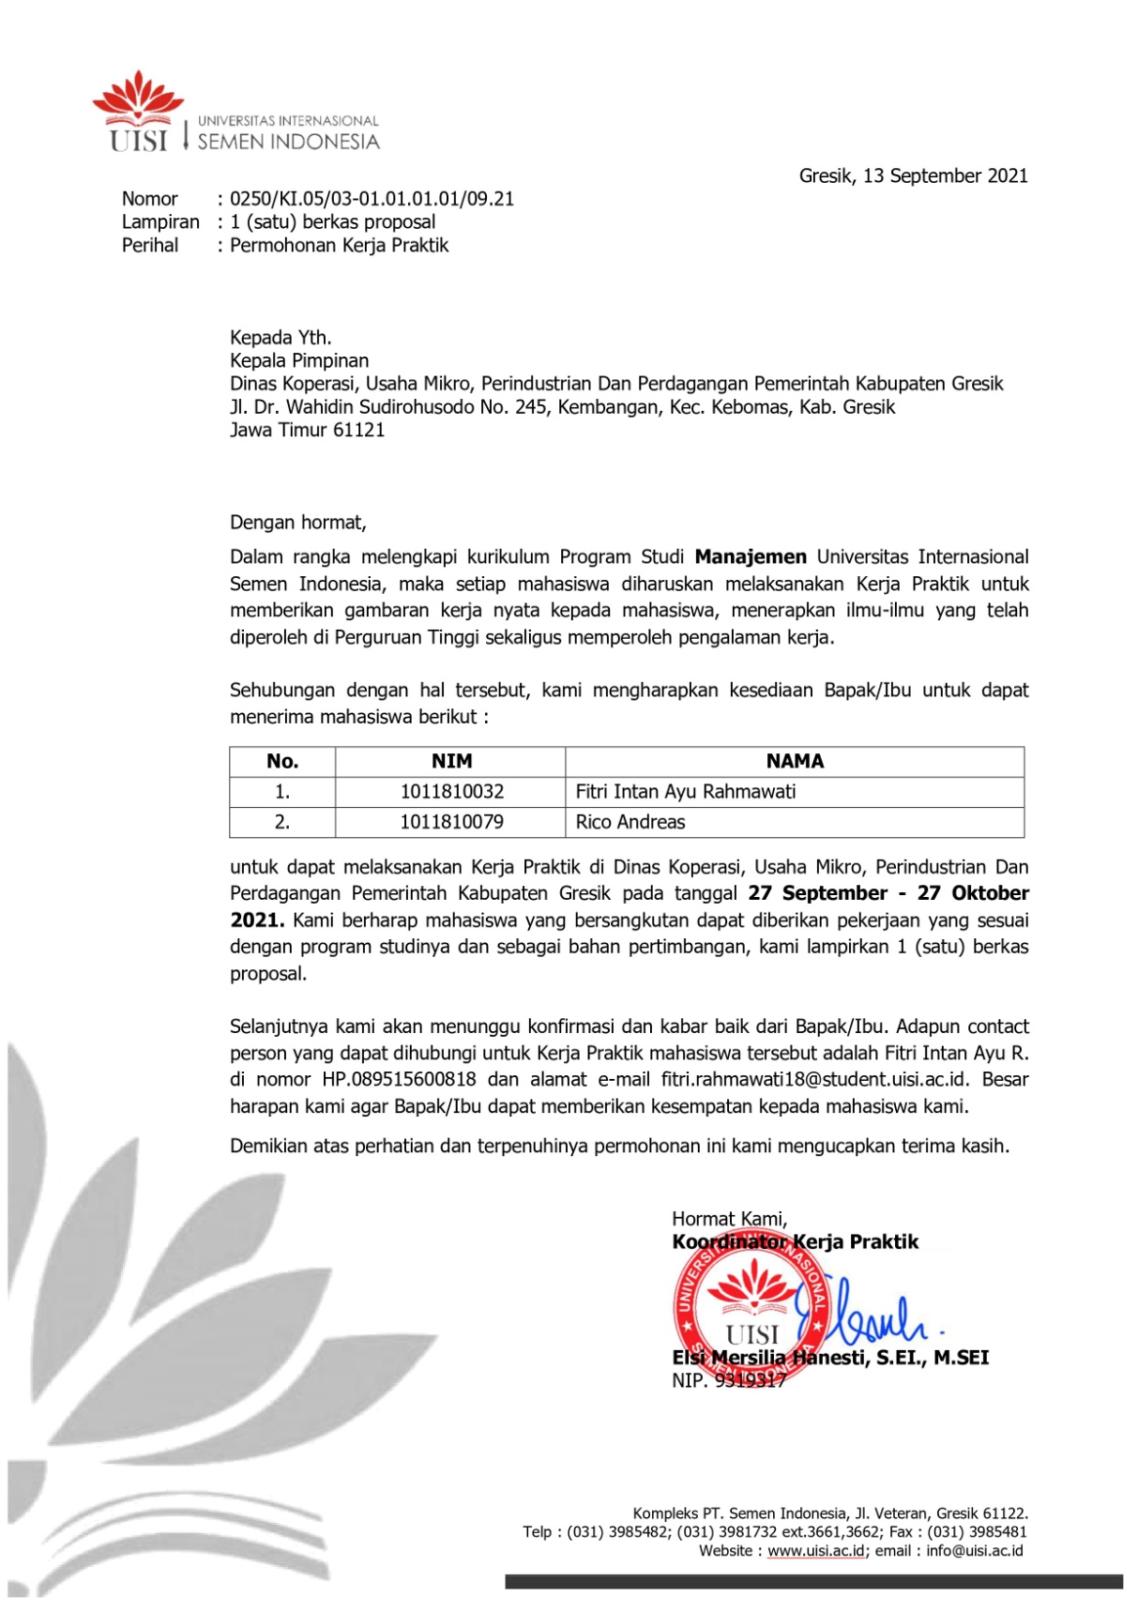
Lampiran 1 Surat Permohonan Kerja Praktik
46

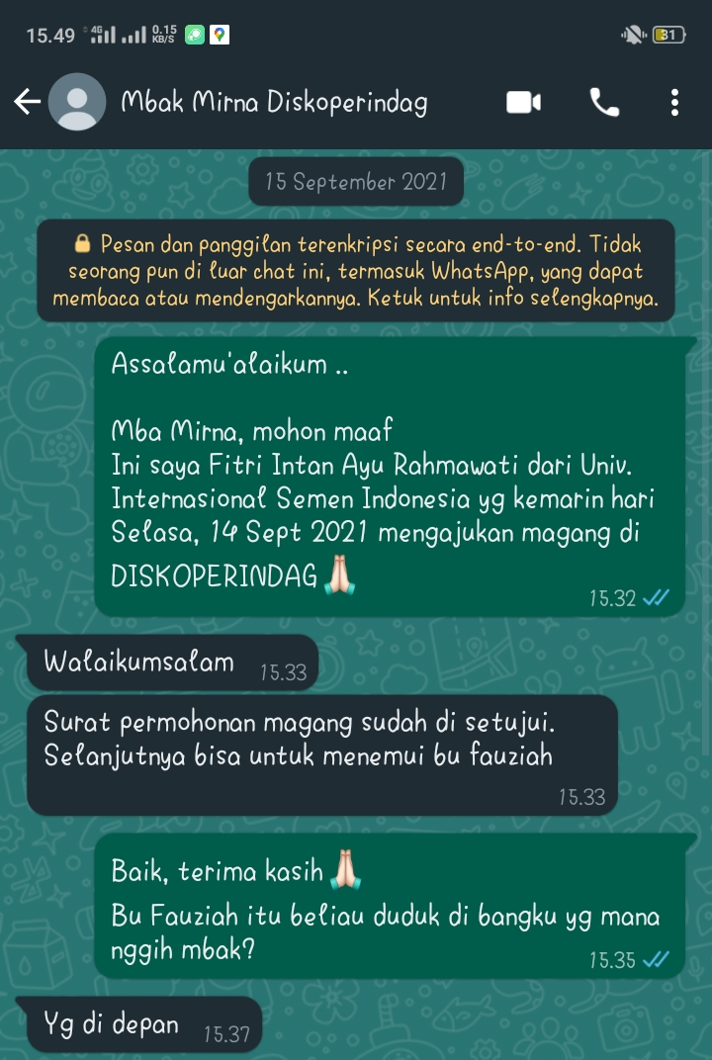
Lampiran 2 SS Chat Whatsapp Panggilan Untuk Menemui Bagian Sekretariat Dinas Koperasi, Usaha Mikro, dan Perindag (DISKOPERINDAG) Kab. Gresik
47
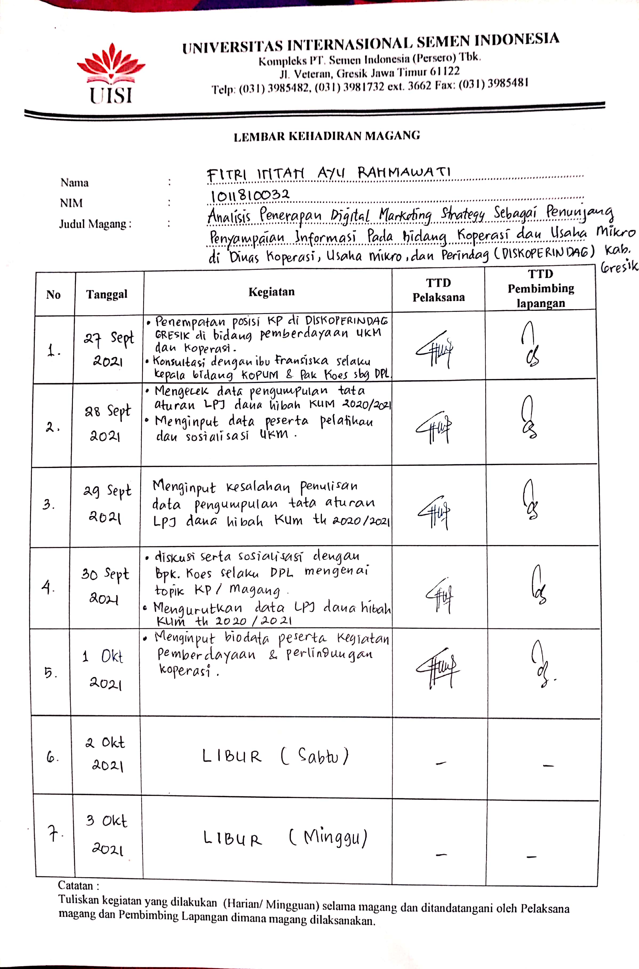
Lampiran 3a Lembar Kehadiran Magang ( Fitri )
48

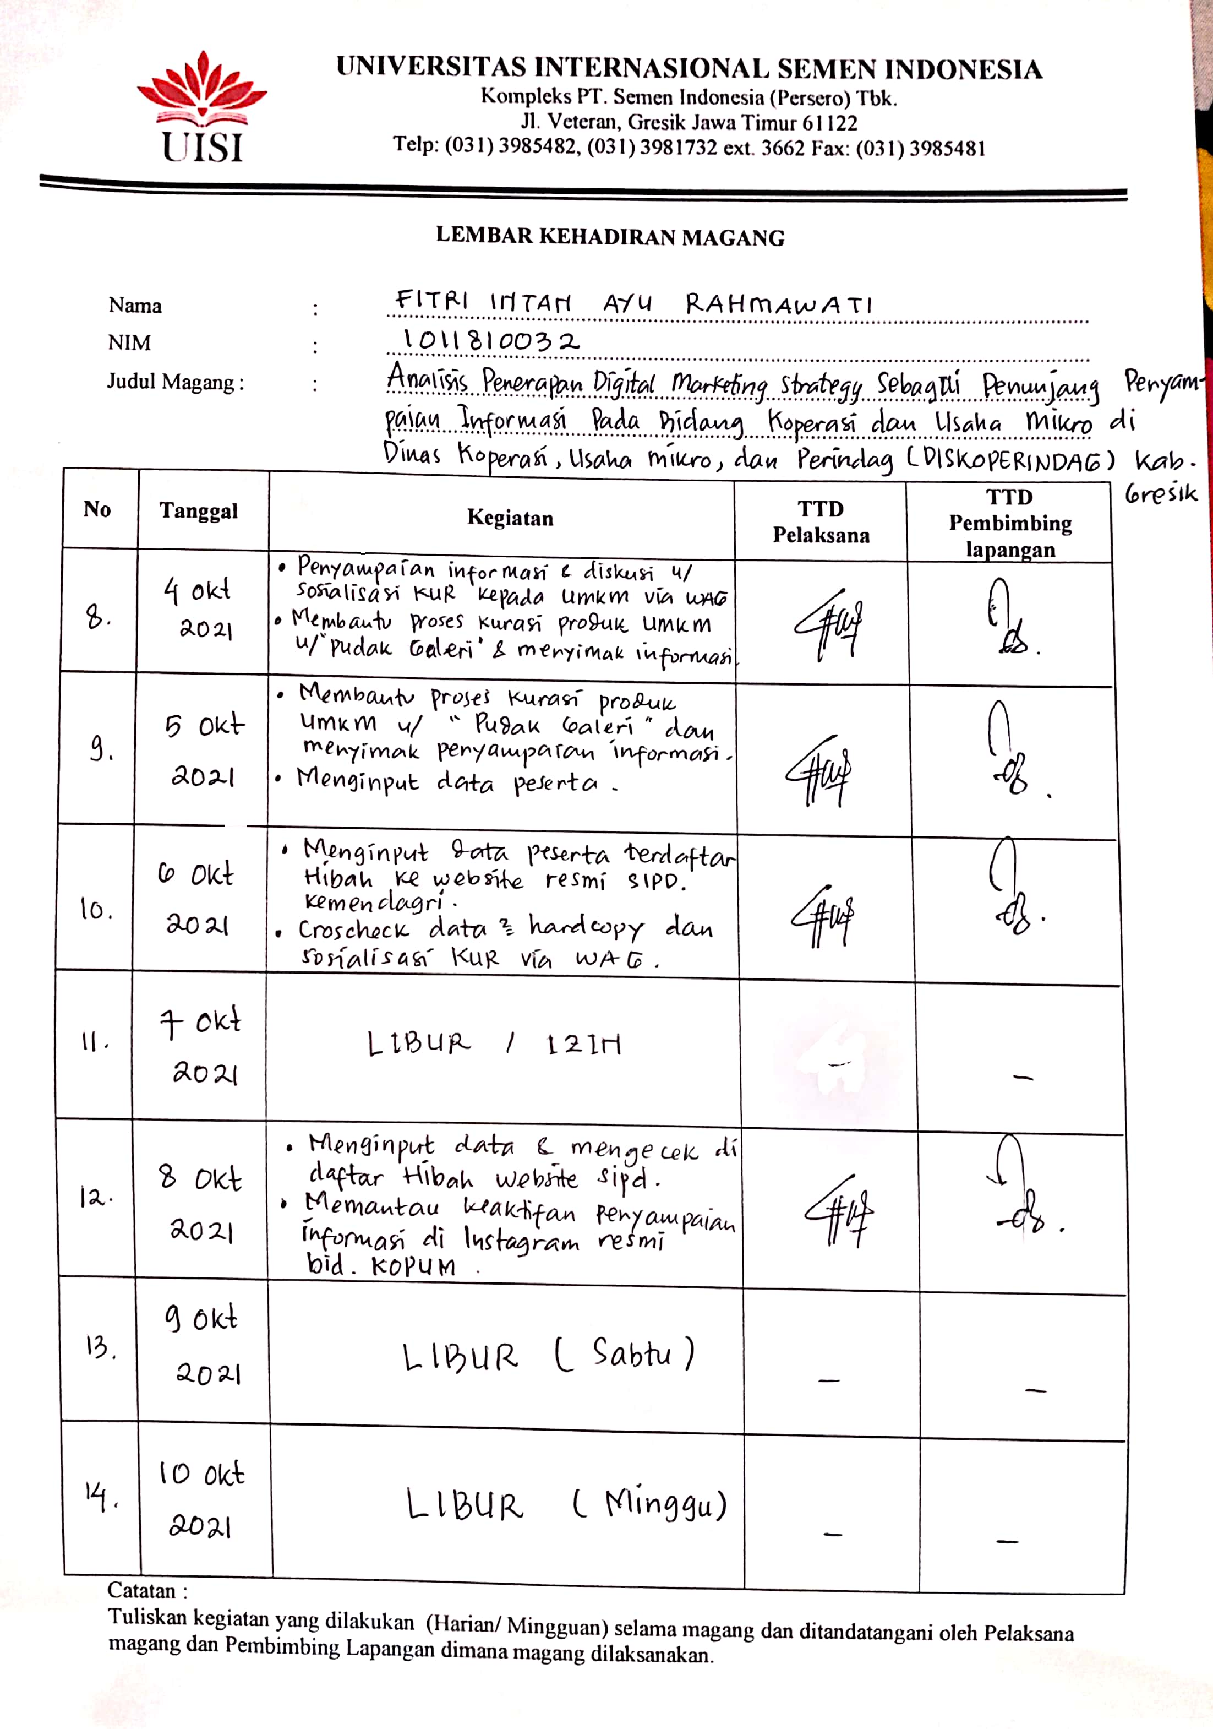
Lampiran 3b Lembar Kehadiran Magang ( Fitri )
49

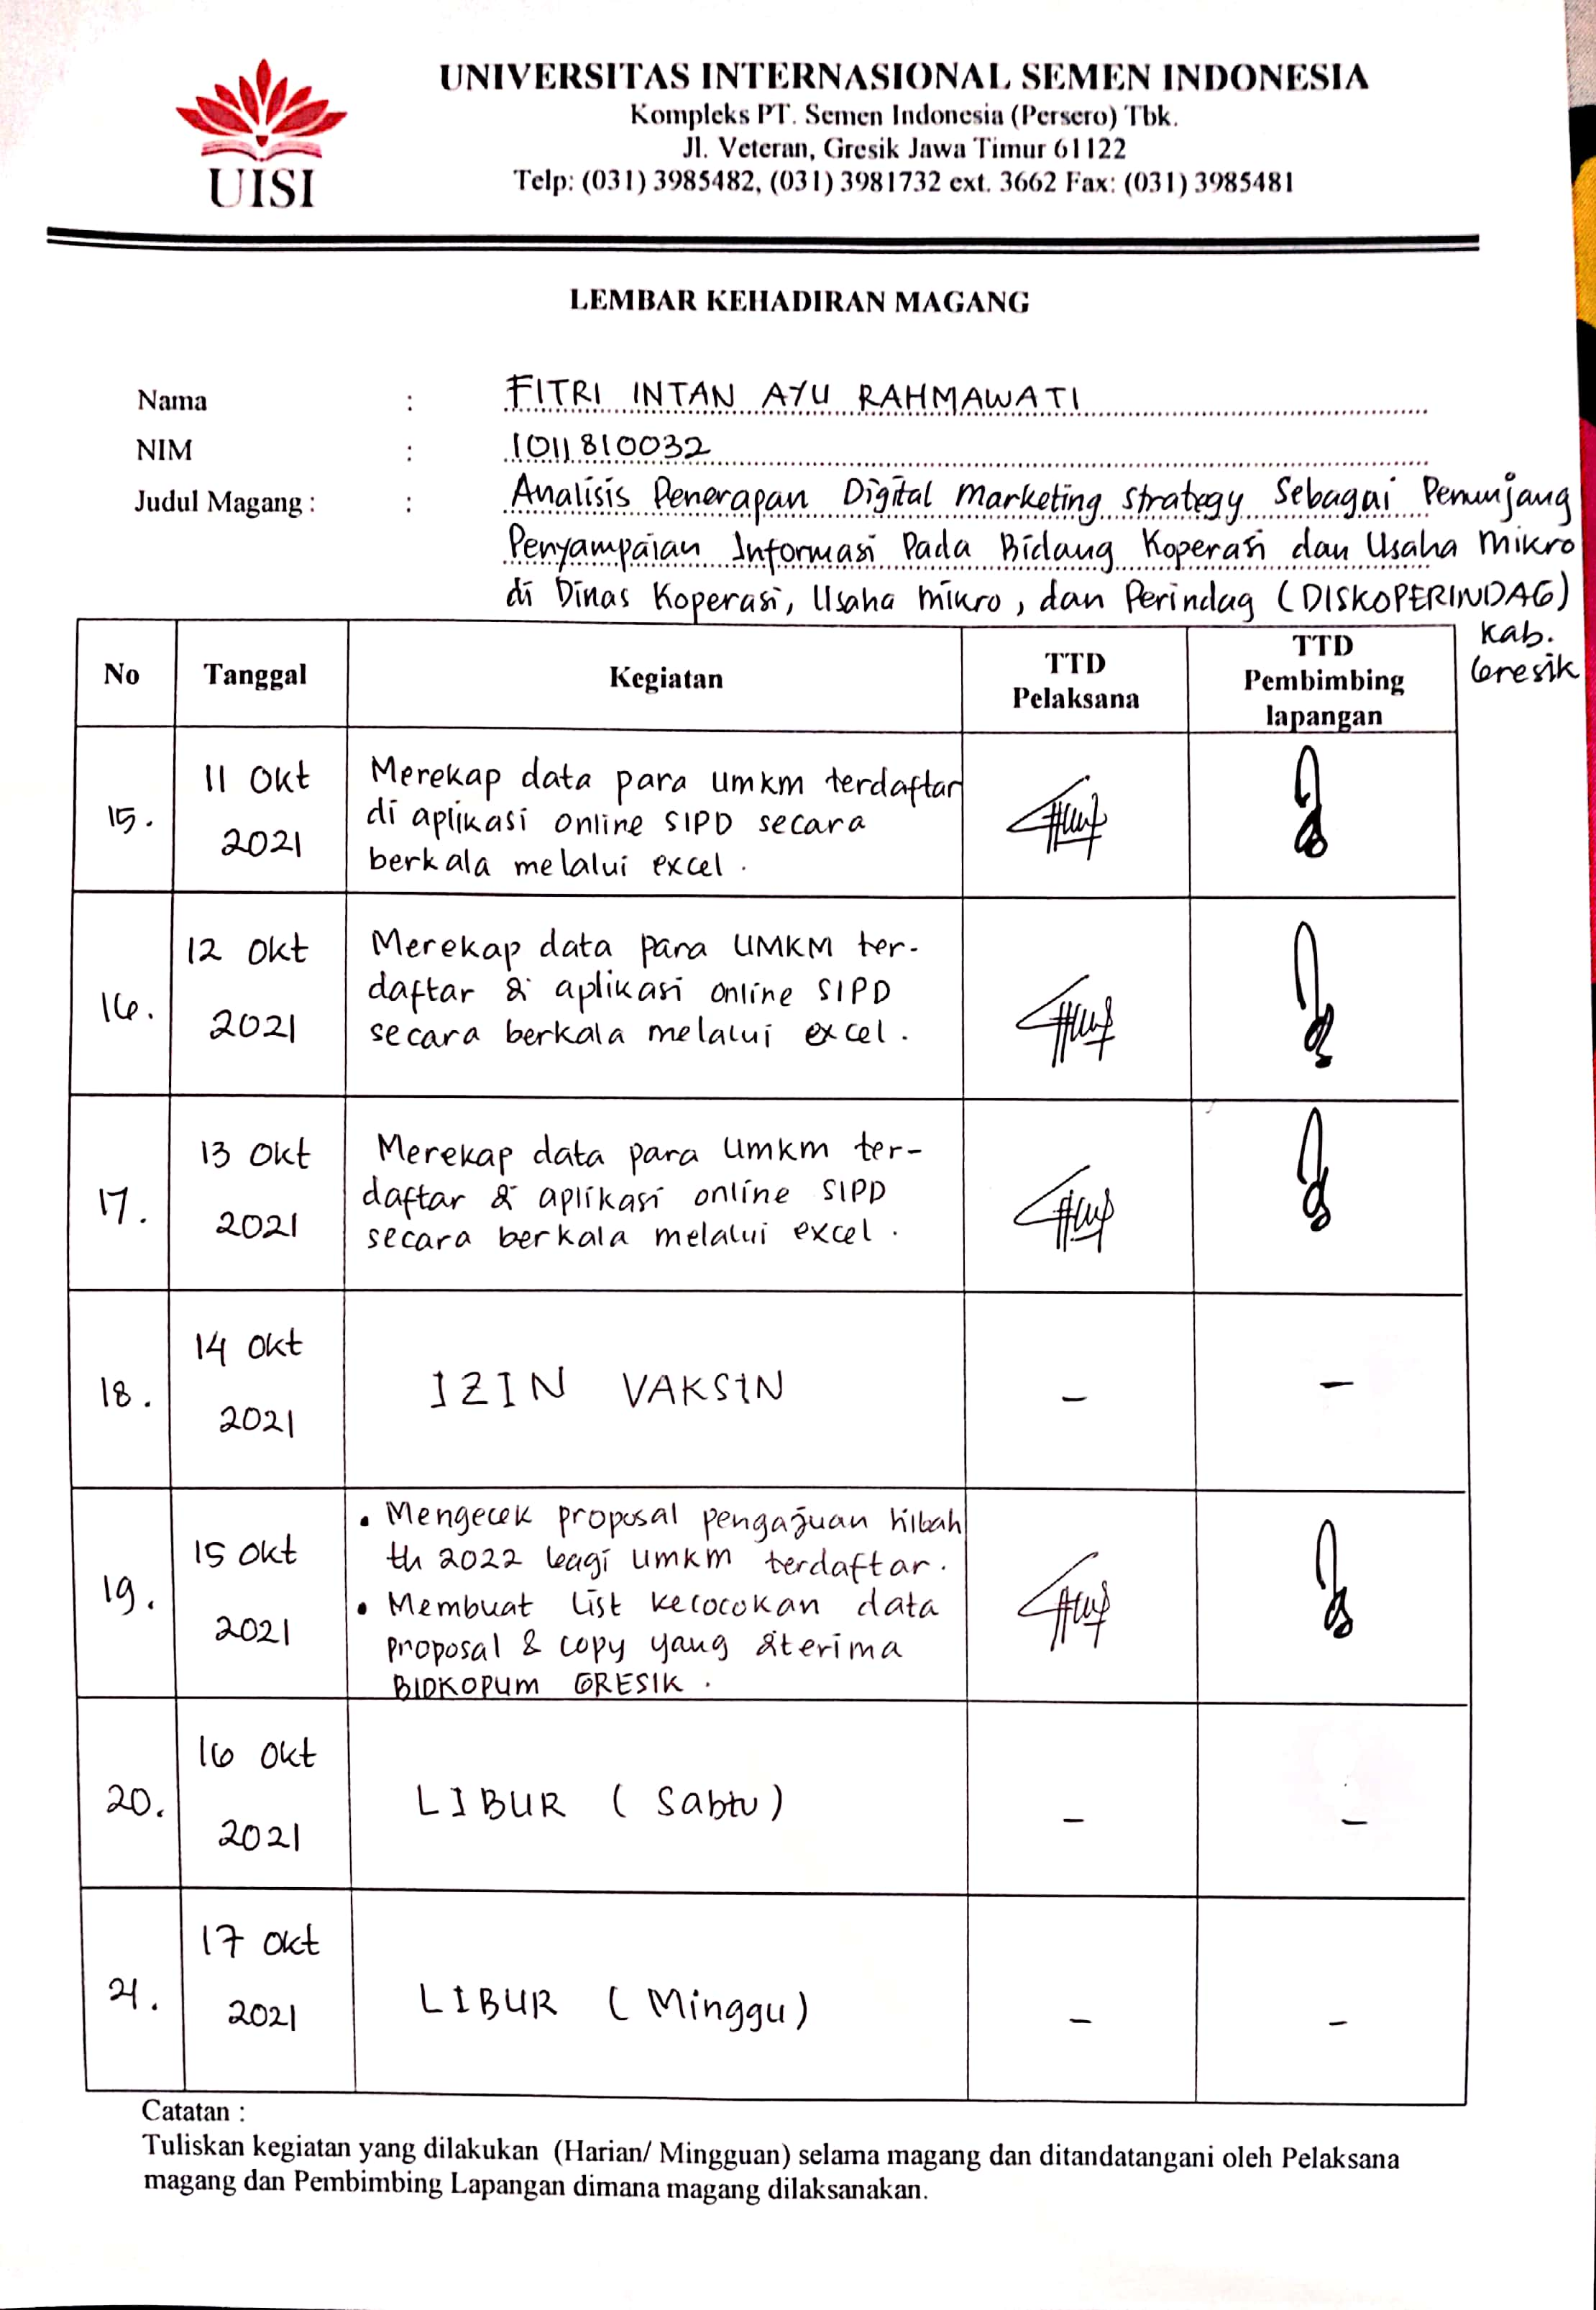
Lampiran 3c Lembar Kehadiran Magang ( Fitri )
50

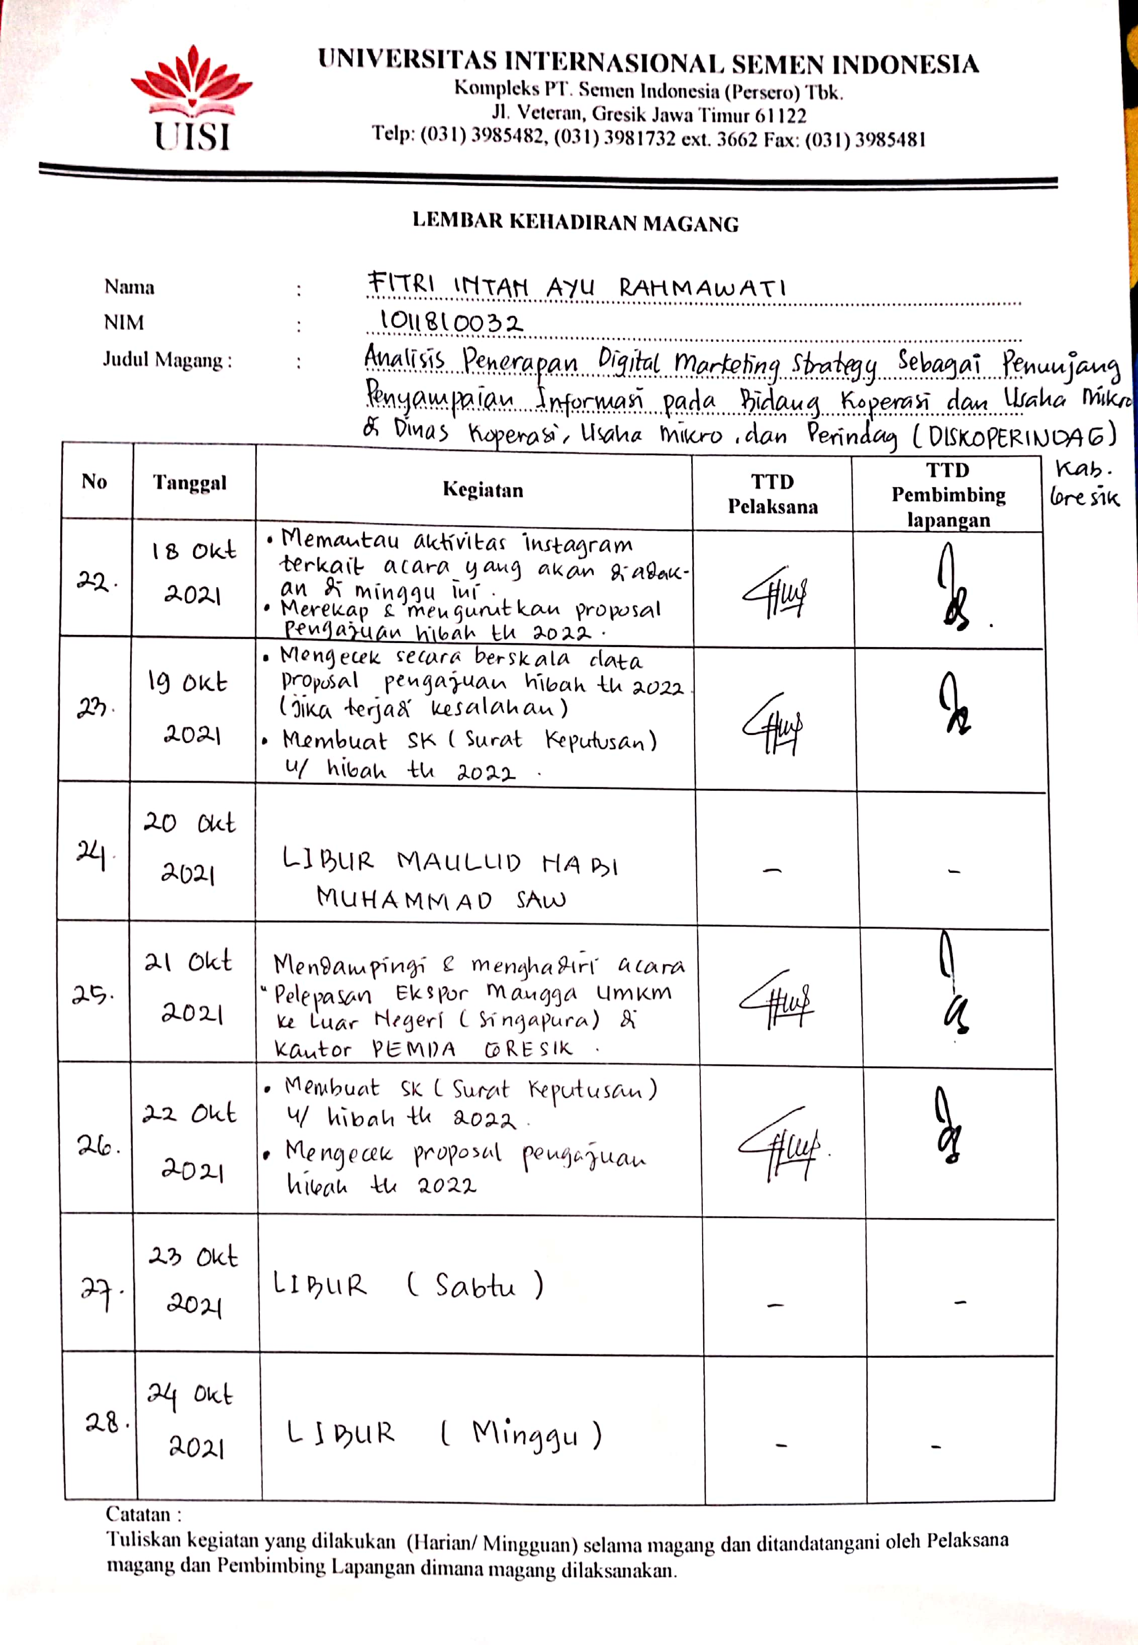
Lampiran 3d Lembar Kehadiran Magang ( Fitri )
51

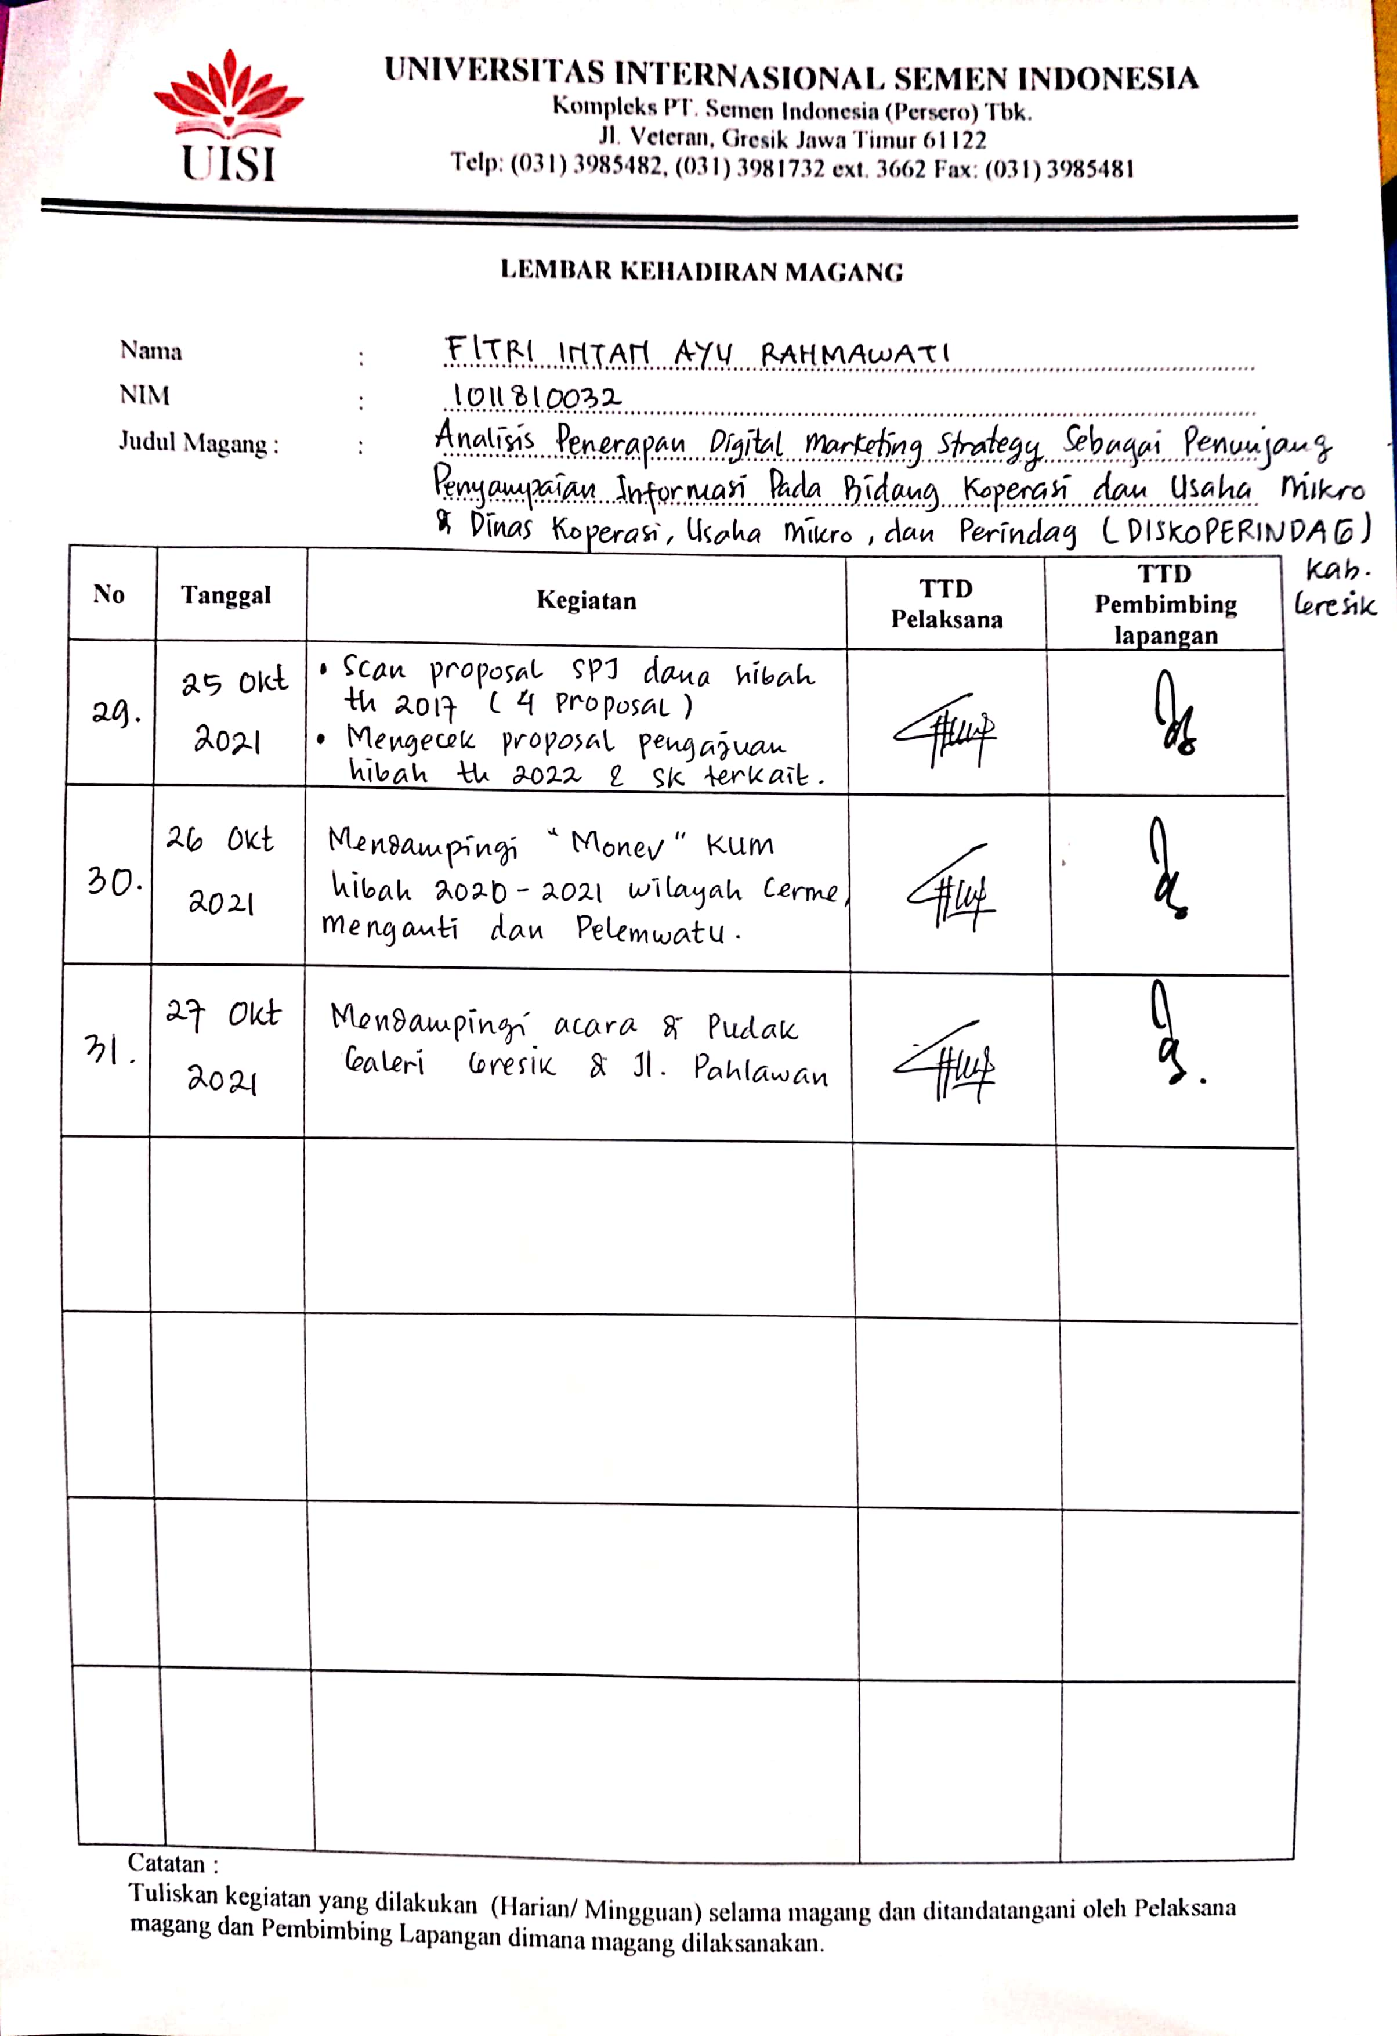
Lampiran 3e Lembar Kehadiran Magang ( Fitri )
52

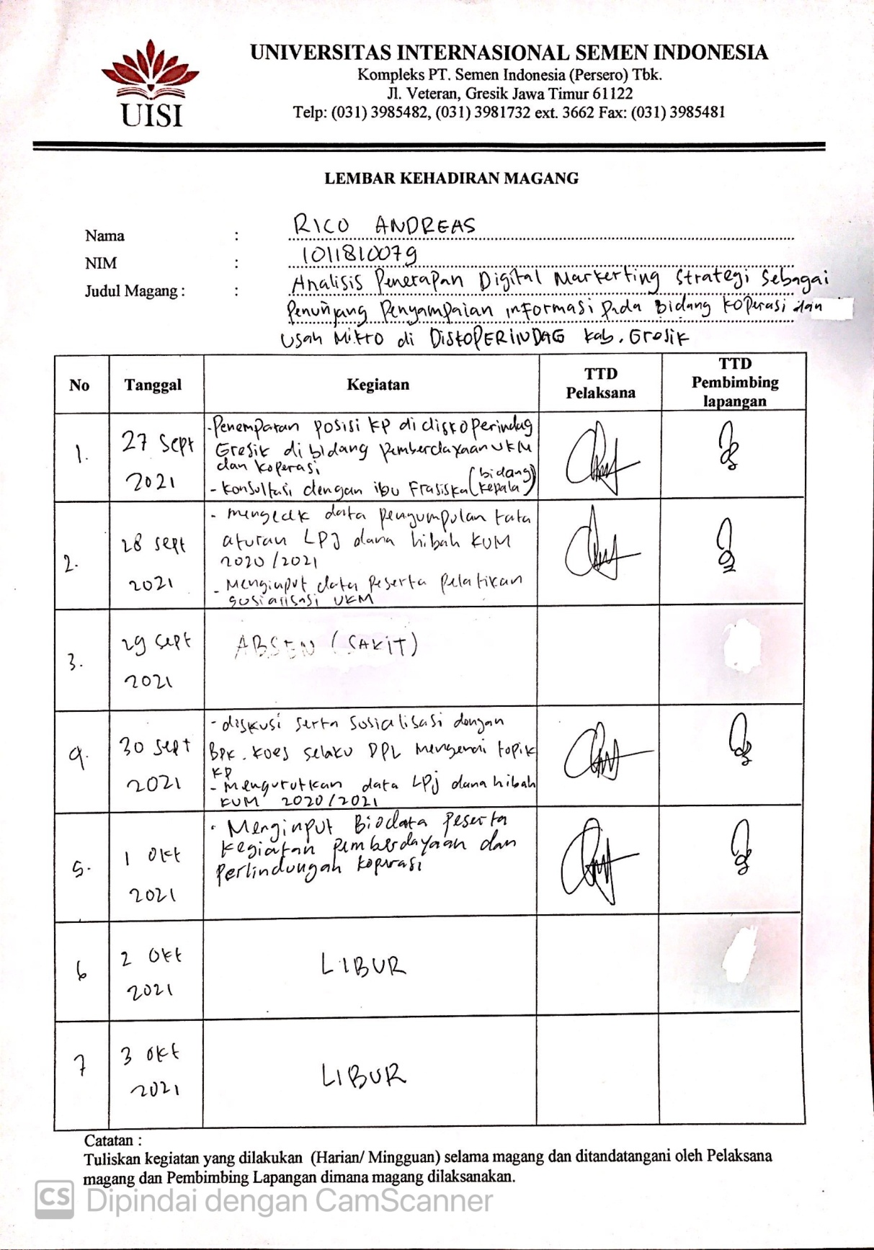
Lampiran 4a Lembar Kehadiran Magang ( Rico )
53

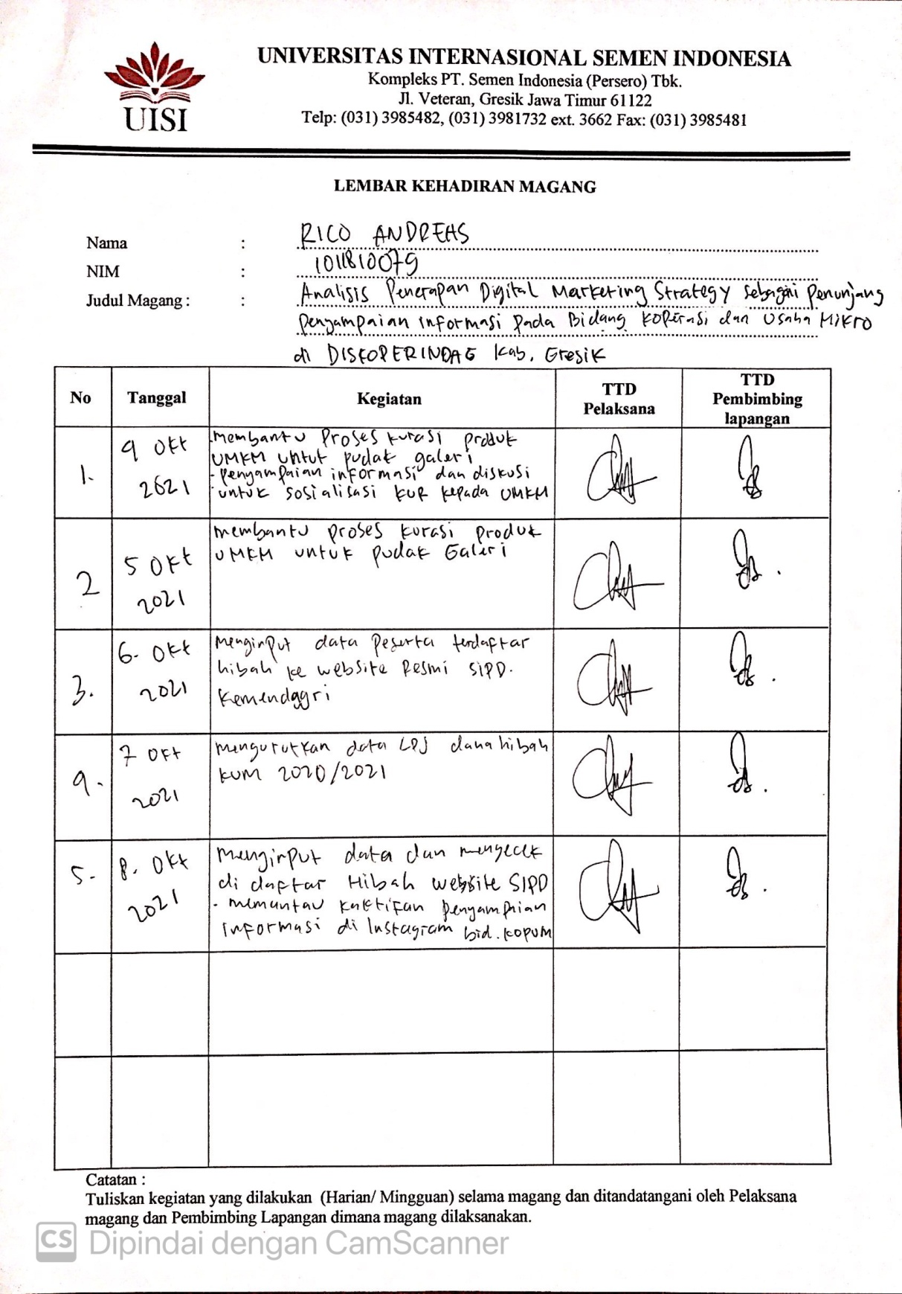
Lampiran 4b Lembar Kehadiran Magang ( Rico )
54

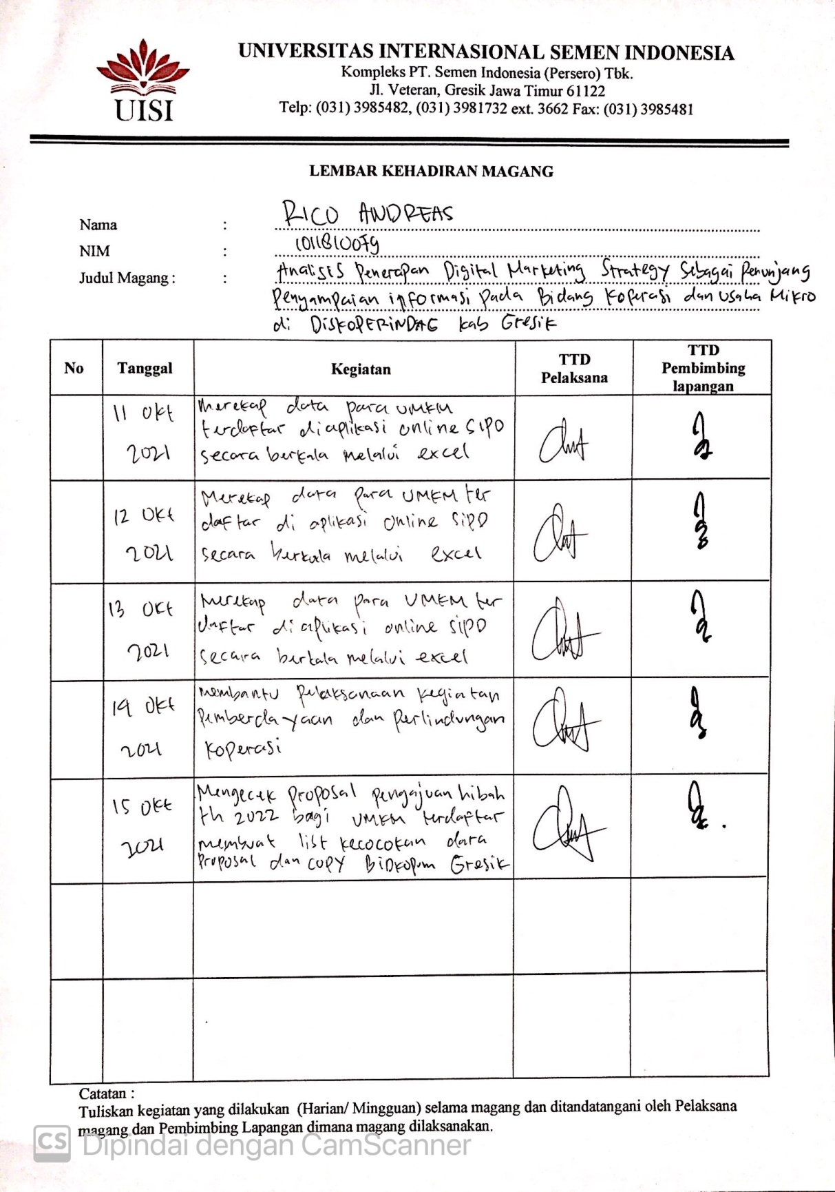
Lampiran 4c Lembar Kehadiran Magang ( Rico )
55

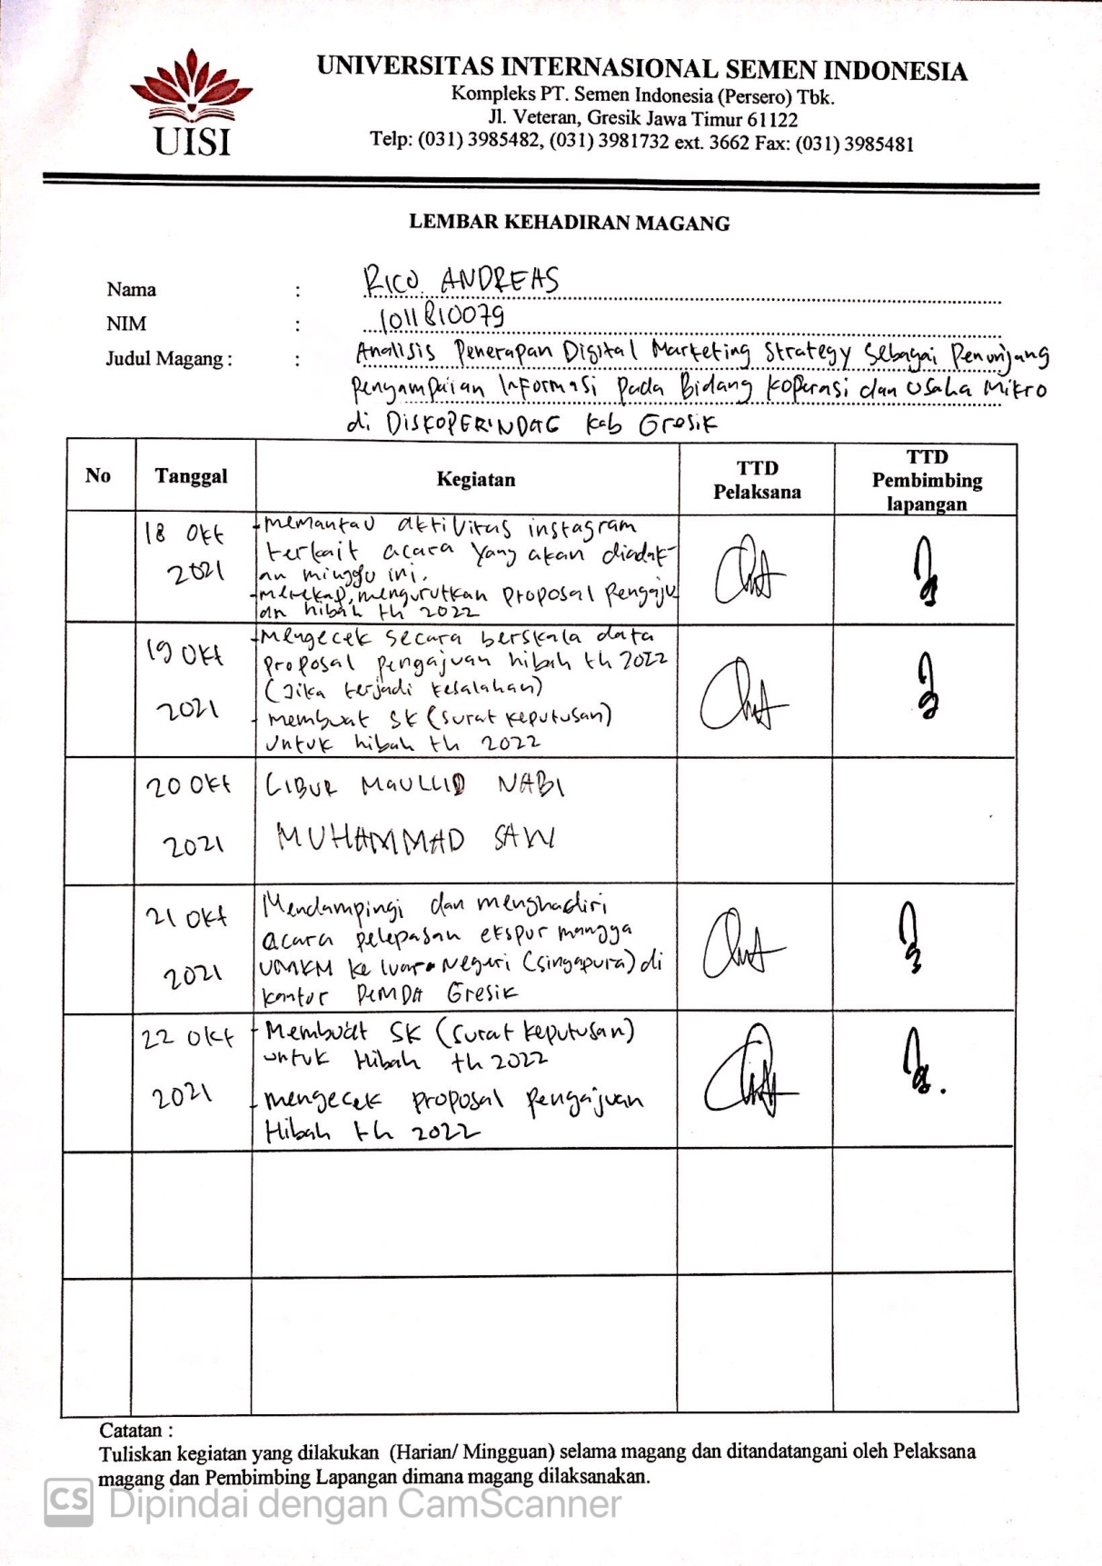
Lampiran 4d Lembar Kehadiran Magang ( Rico )
56

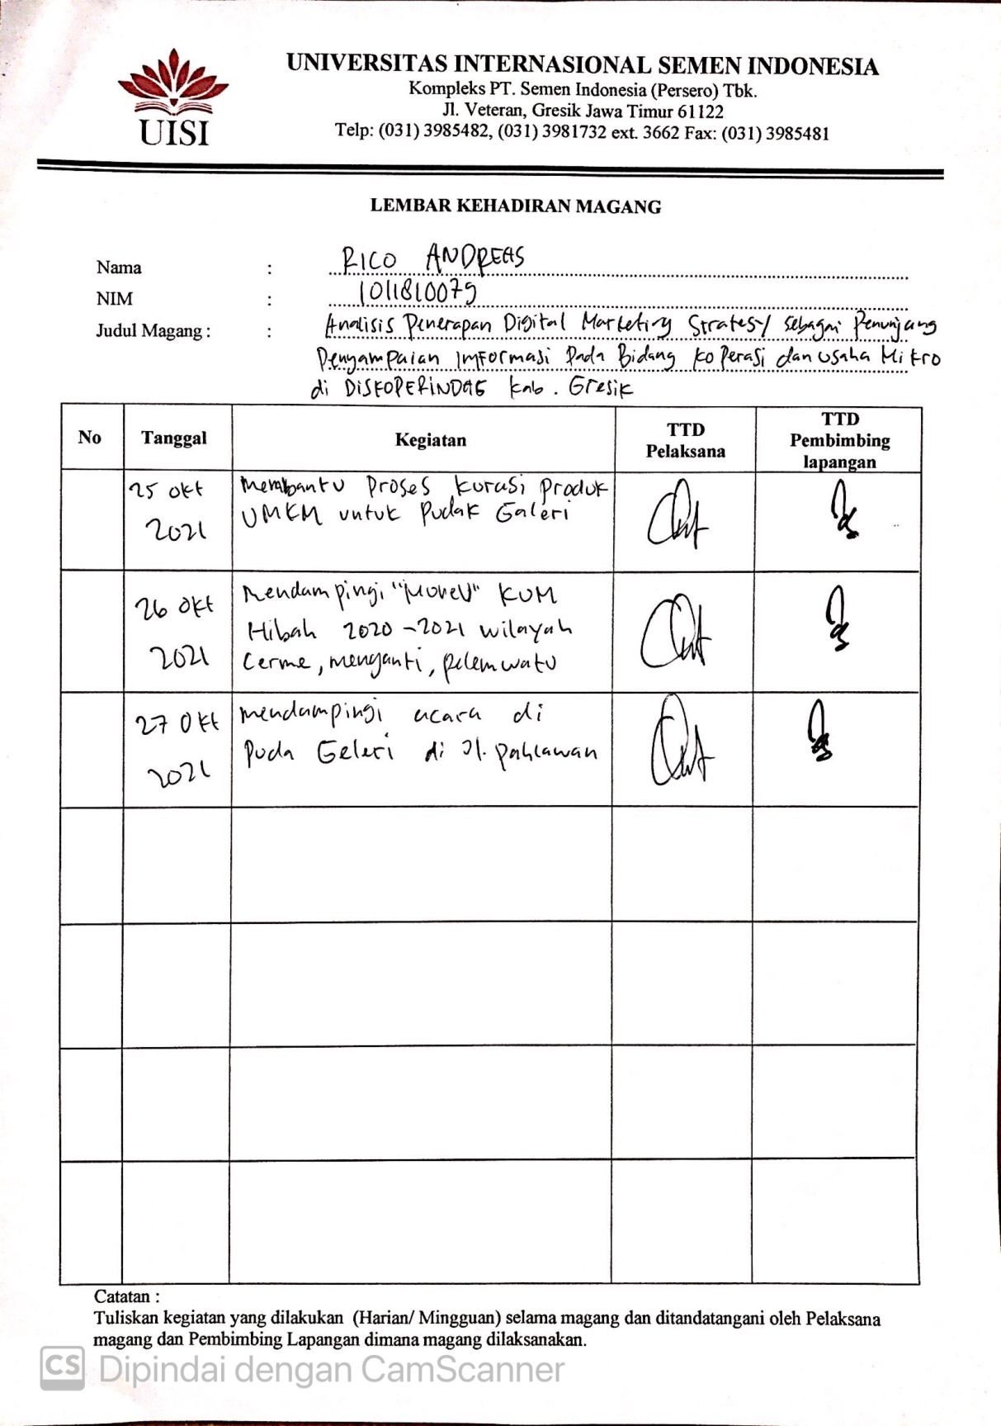
Lampiran 4e Lembar Kehadiran Magang ( Rico )
57
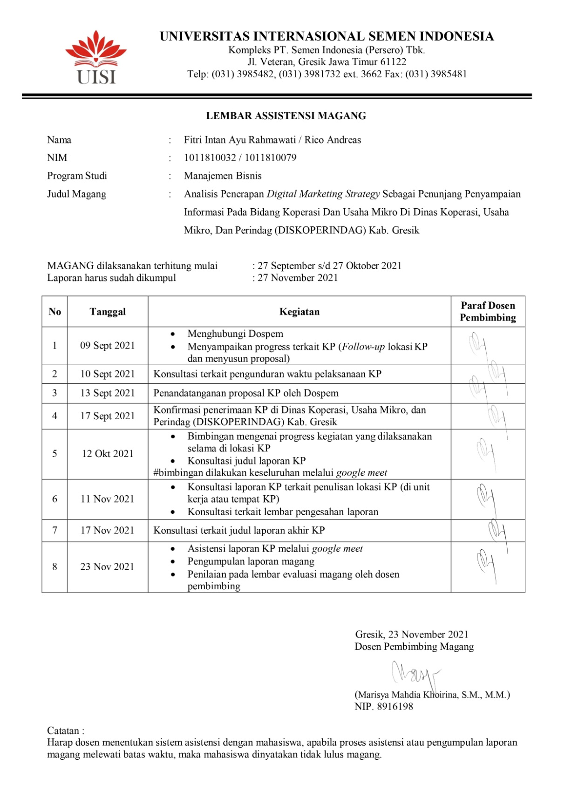
58
Lampiran 5 Lembar Asistensi Magang
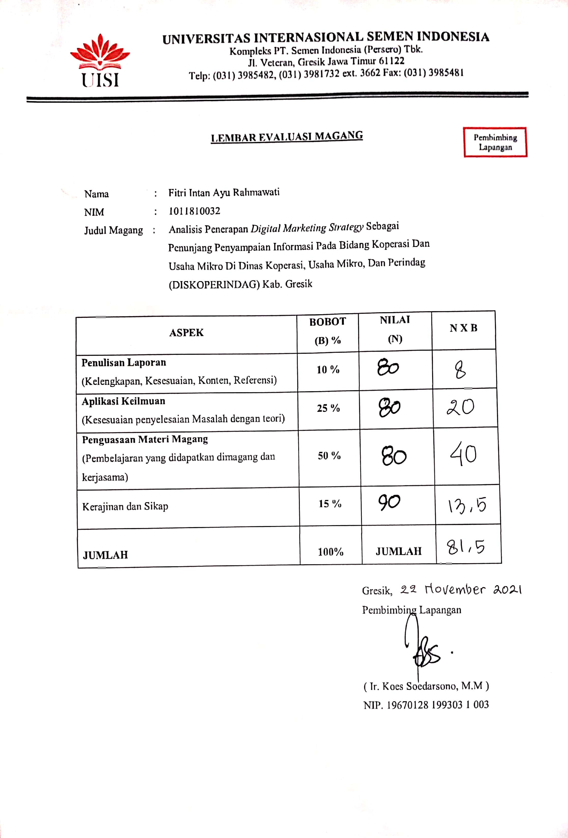
60

Lampiran 6 Lembar Evaluasi Magang Pembimbing Lapangan
( Fitri )
59
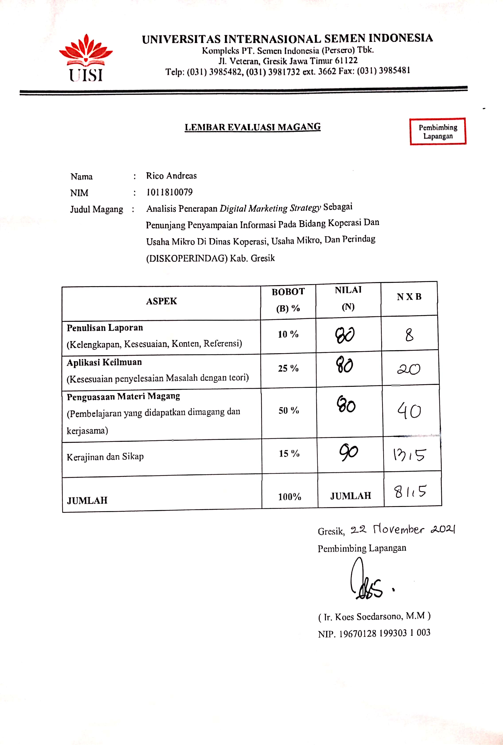

60
Lampiran 7 Lembar Evaluasi Magang Pembimbing Lapangan
( Rico )
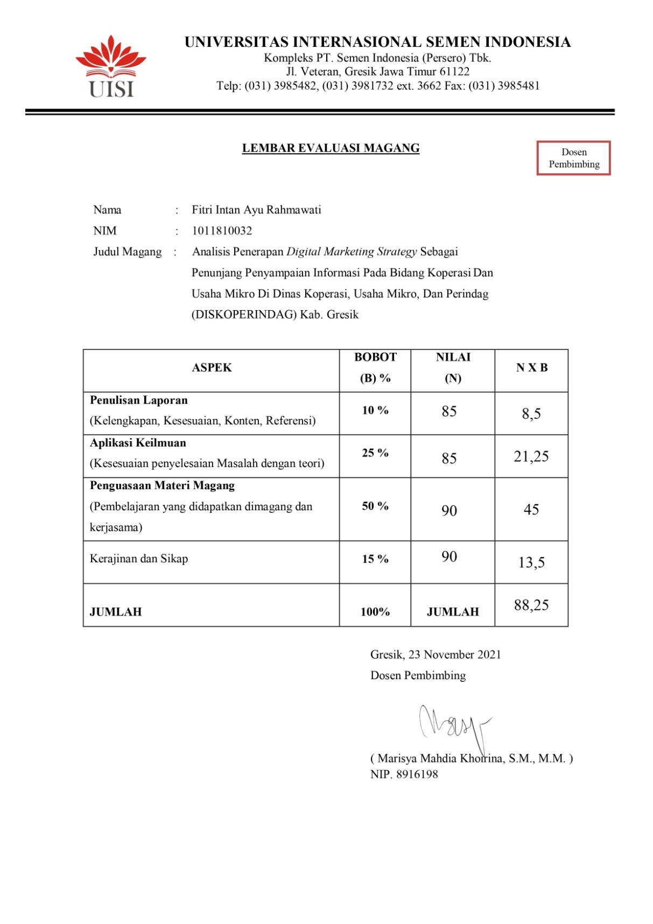
61
Lampiran 8 Lembar Evaluasi Magang Dosen Pembimbing (Fitri)
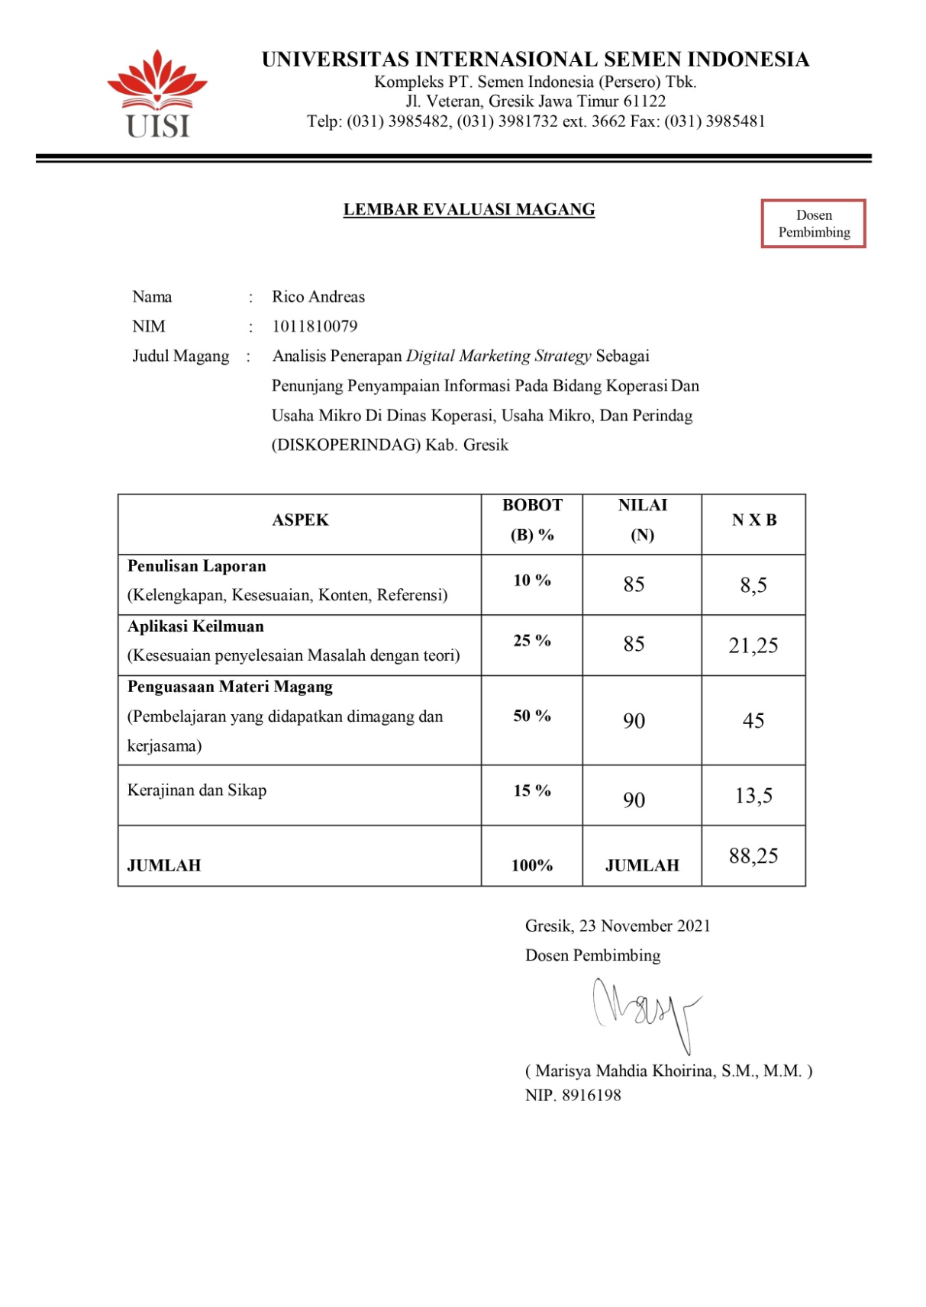
62
Lampiran 9 Lembar Evaluasi Magang Dosen Pembimbing (Rico)
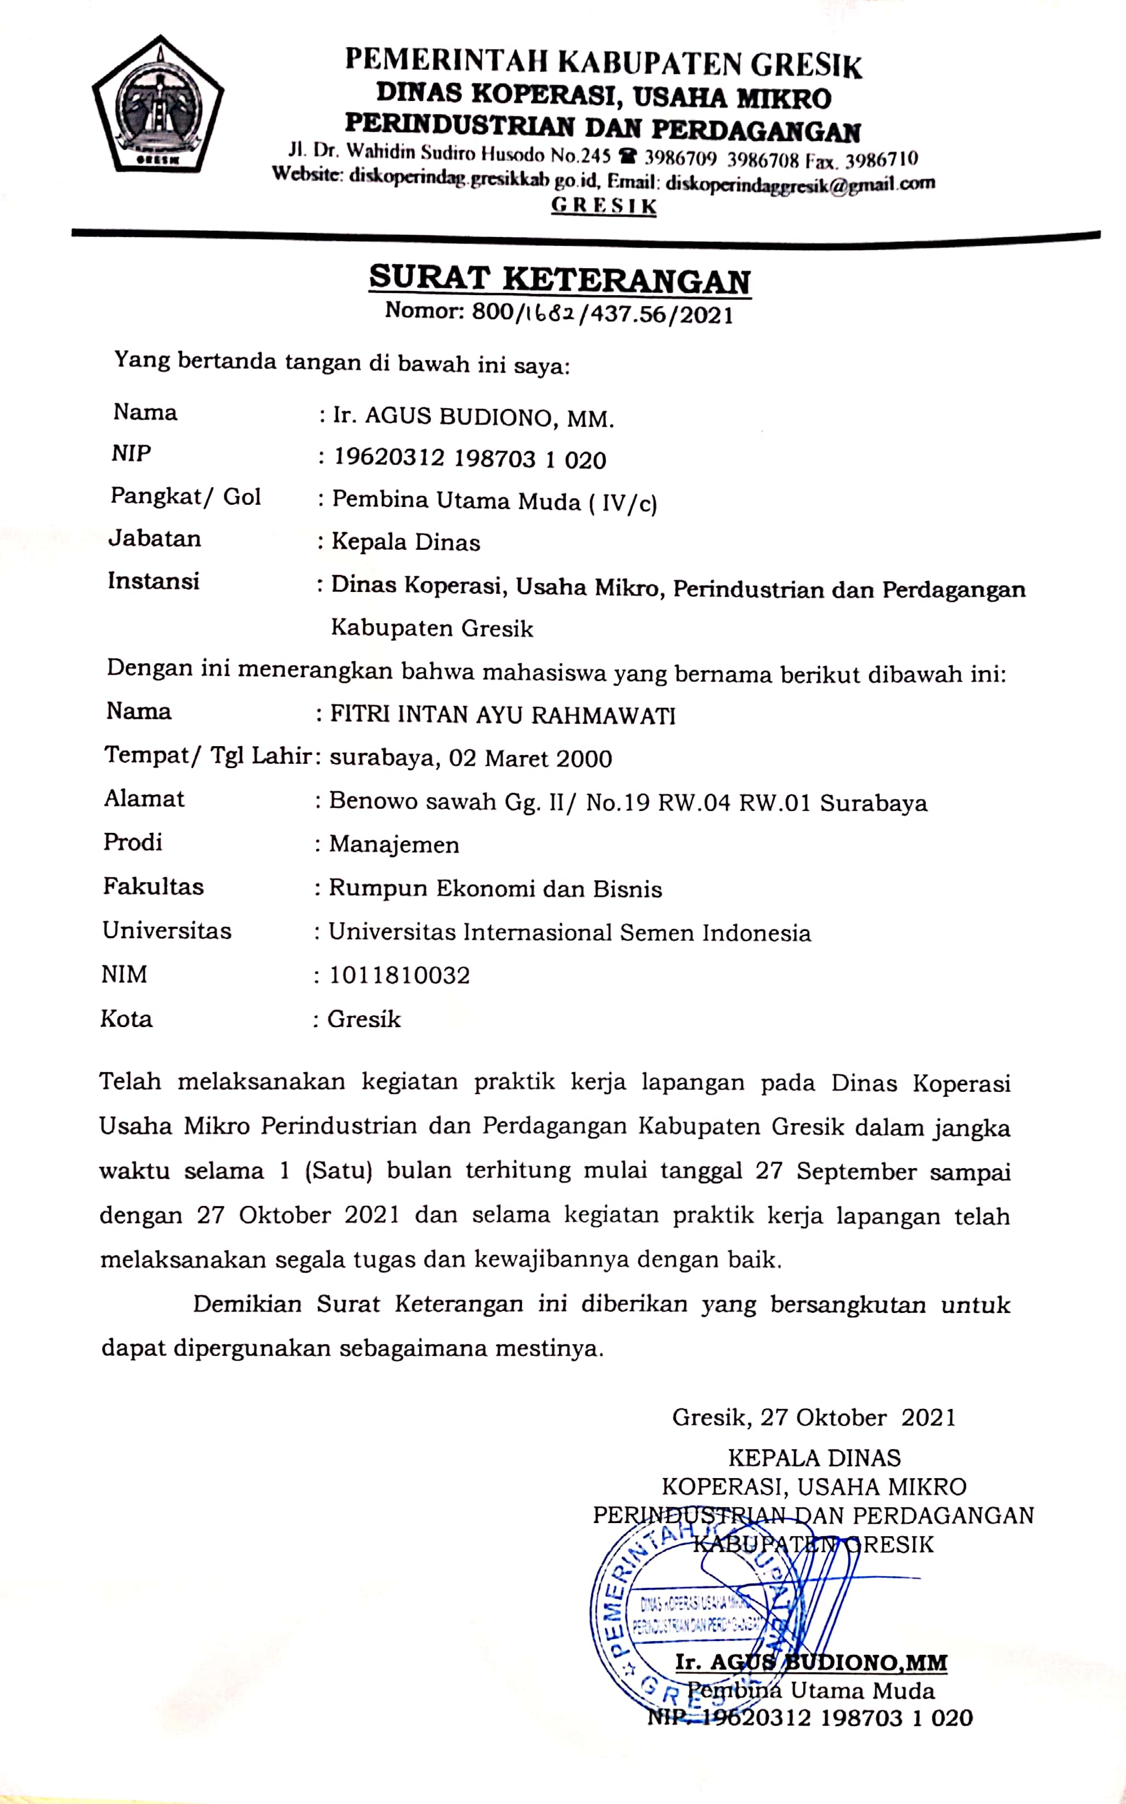

Lampiran 10 Surat Keterangan Telah Selesai Magang / KP (Fitri)
63
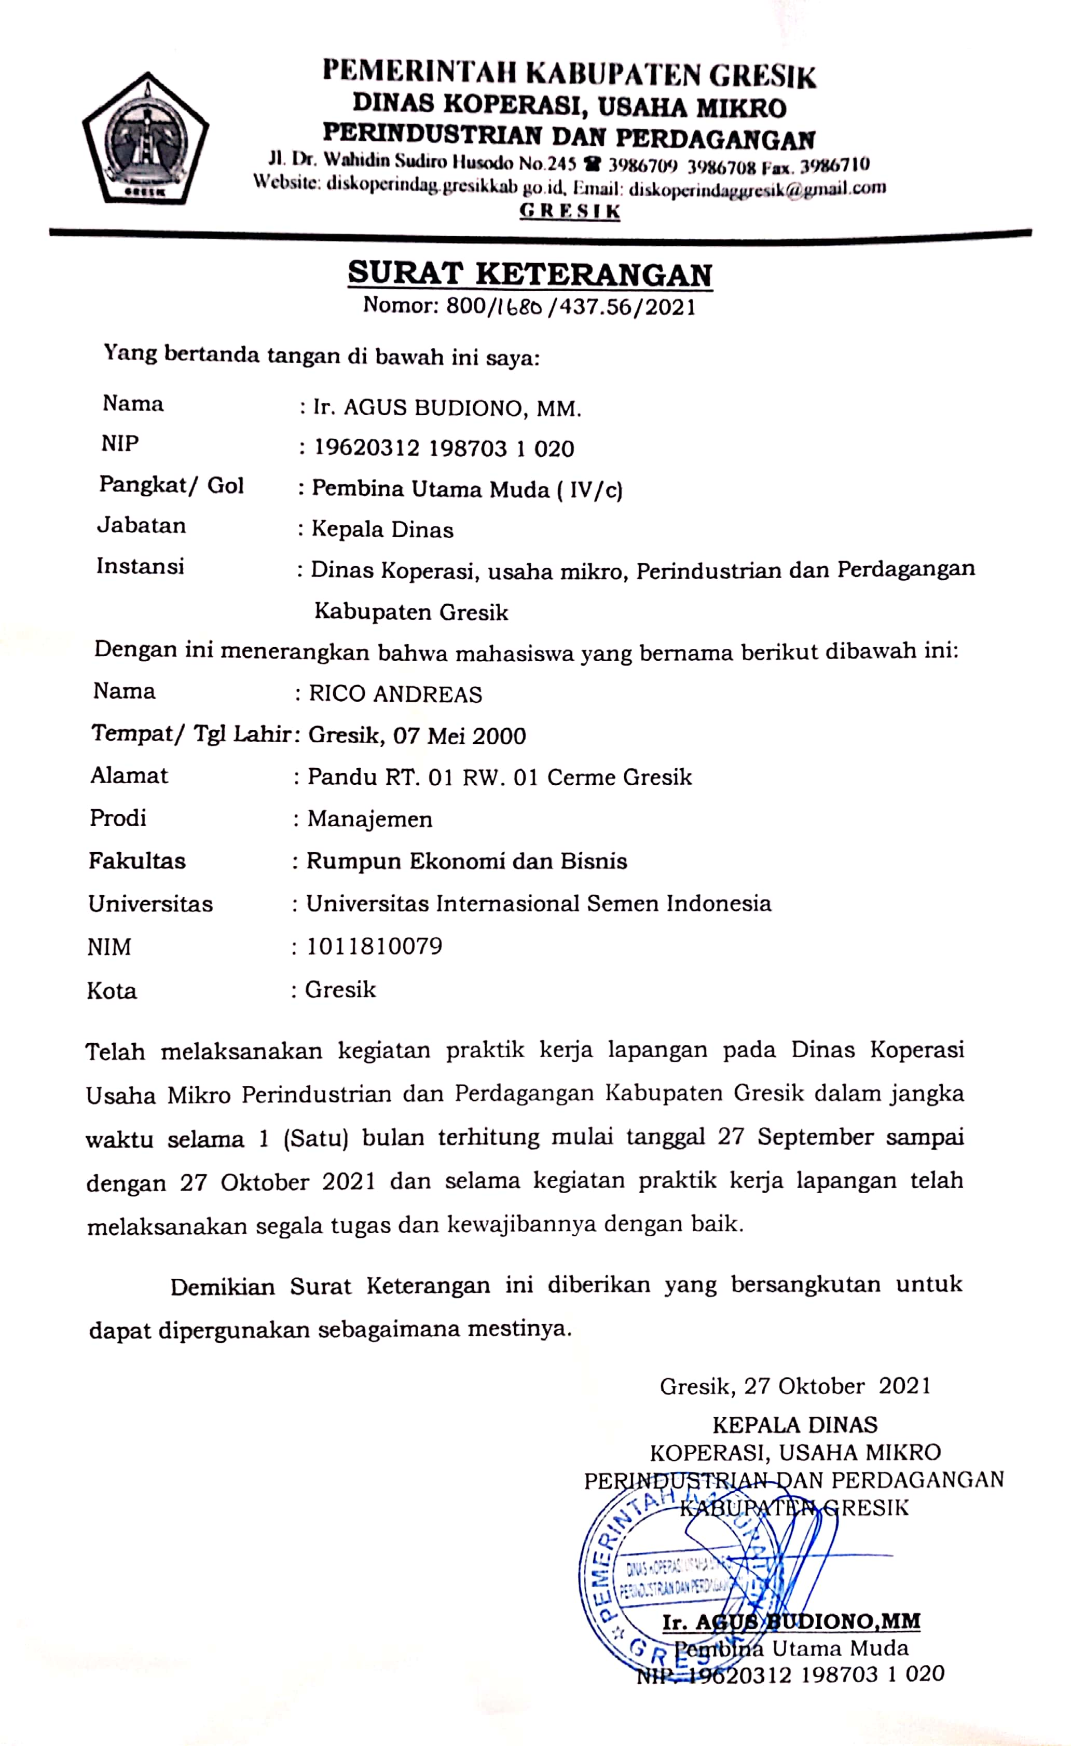

Lampiran 11 Surat Keterangan Telah Selesai Magang / KP (Rico)
64

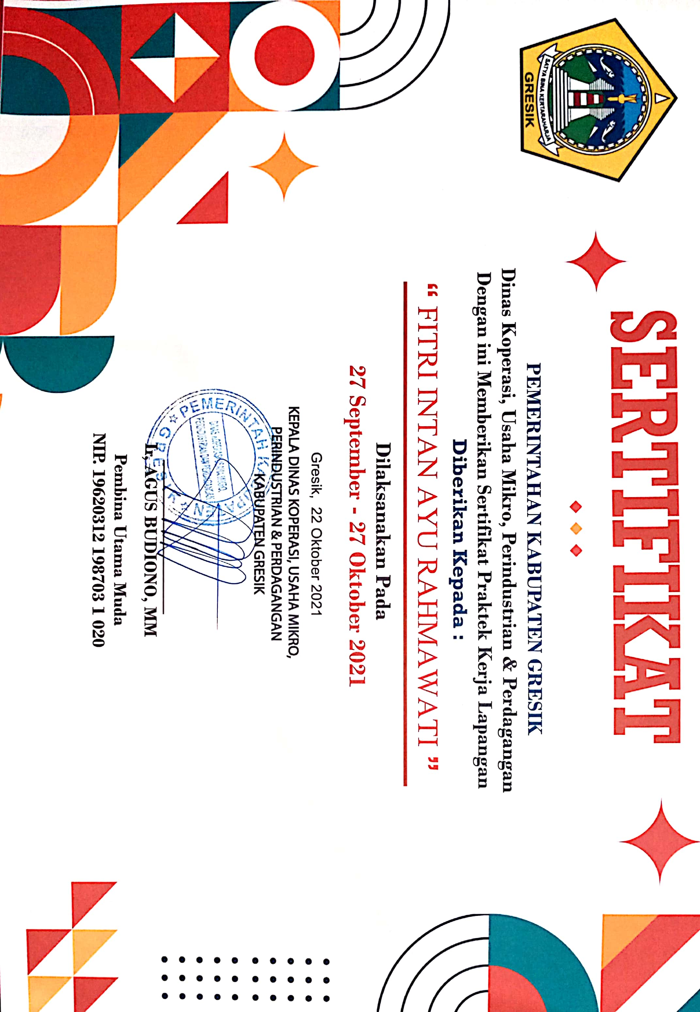
65
Lampiran 12 Sertifikat Fitri

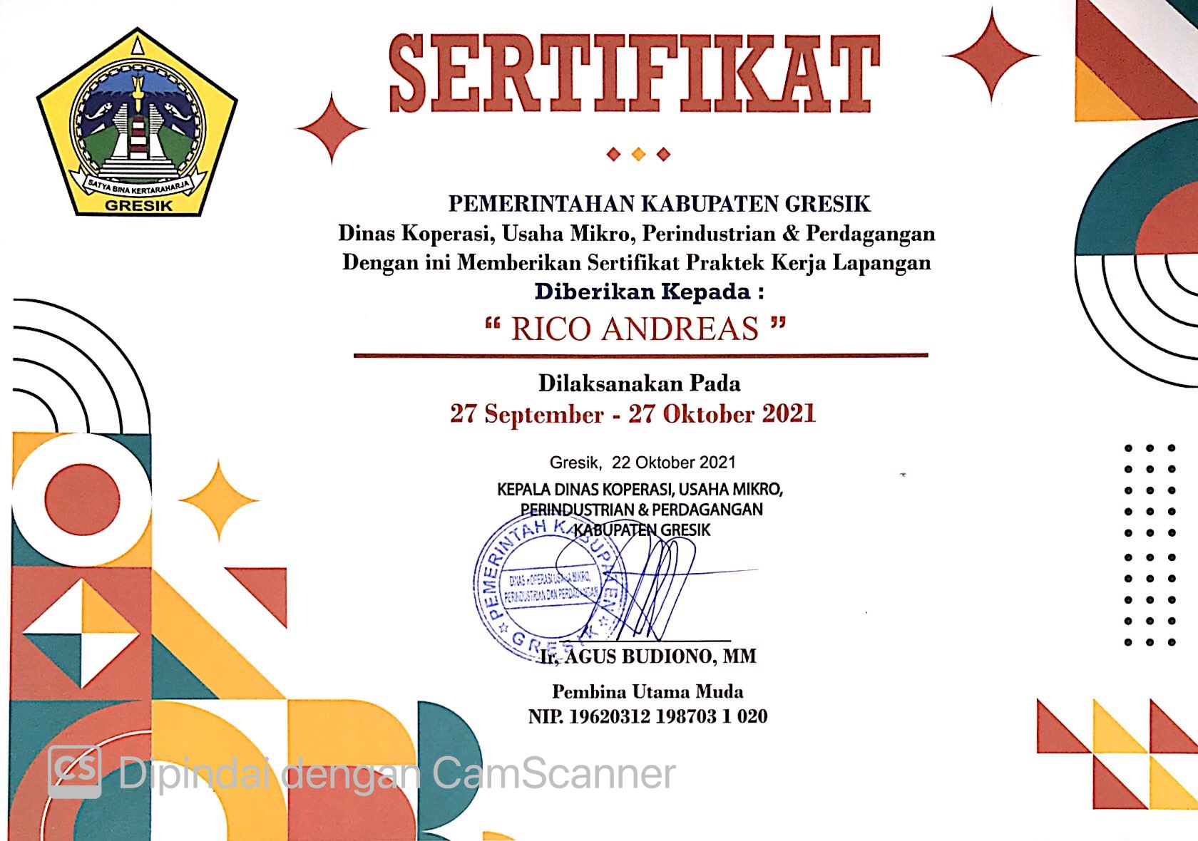

Lampiran 13 Sertifikat Rico
66

